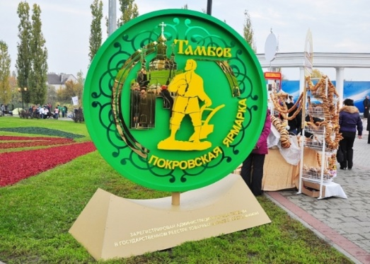
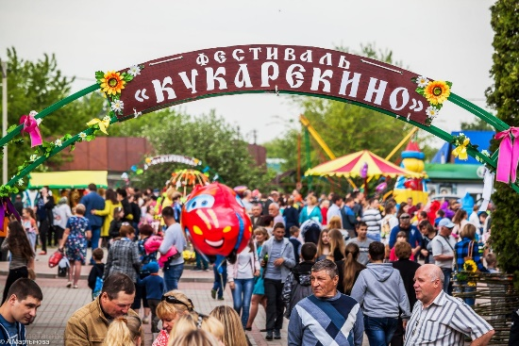
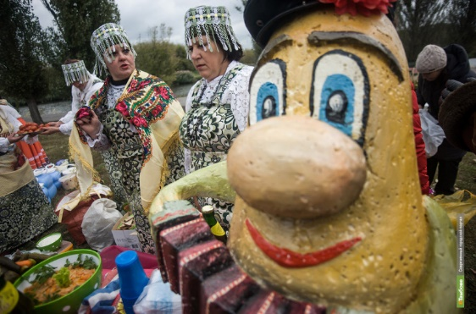
Управление социальной защиты и семейной политики
Тамбовской области

Тамбовское областное государственное казенное
учреждение социального обслуживания населения
«Центр социальной помощи семье и детям
«Жемчужина леса»

«Тамбовщина событийная»

Программа летней профильной смены
для детей 6 - 15 лет

Срок реализации: 21 день

Автор-составитель
Крылова Светлана Николаевна,
библиотекарь отделения психолого-педагогической
и социально-трудовой помощи семье и детям

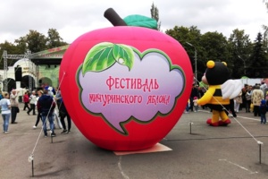
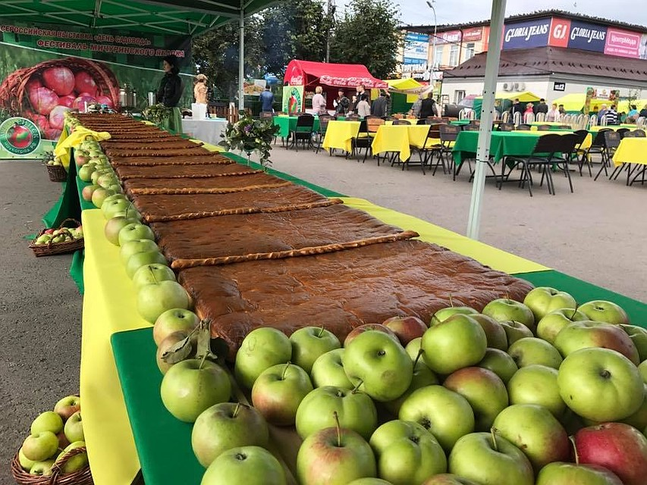
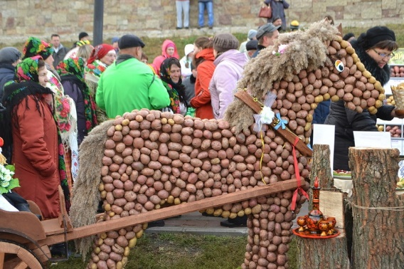
Тамбов 2018 г.
Управление социальной защиты и семейной политики
Тамбовской области

Тамбовское областное государственное казенное учреждение социального обслуживания населения
«Центр социальной помощи семье и детям
«Жемчужина леса»

Принята на заседании методического отделения психолого-педагогической и социально-трудовой помощи  Заведующая отделением  _________________Лукина Т.А.  « » 2018 г.  Протокол № ______ | «Утверждаю» Директор ТОГКУ СОН  «Центр социальной помощи семье и детям «Жемчужина леса»_____________ Медведева И.В.  приказ №____ «__» мая 2018 г.

«Тамбовщина событийная»

Программа летней профильной смены
для детей 6–15 лет

срок реализации: 21 день
место проведения: Тамбовская область, Тамбовский район,
с. Большая Липовица, Тамбовское областное государственное казенное учреждение социального обслуживания населения «Центр социальной помощи семье и детям «Жемчужина леса»
количество детей: 80 чел.
количество отрядов: 4

Автор-составитель
Крылова Светлана Николаевна,
библиотекарь отделения психолого-педагогической
и социально-трудовой помощи семье и детям

Тамбов
2018 г.

Информационная карта программы
Наименование программы  Заказчик программы  Разработчики программы  Уровень программы  Адресаты программы  Нормативно-правовое обеспечение программы  Этапы и сроки реализации программы  Краткое содержание программы  Концепция программы  Основная цель программы  Задачи программы  Ожидаемые результаты  Исполнители программы  Ответственные лица для контактов | Программа летней профильной смены «Тамбовщина событийная».  Управление социальной защиты и семейной политики Тамбовской области  ТОГКУ СОН «Центр социальной помощи семье и детям «Жемчужина леса»  Научный руководитель: директор ТОГКУ СОН «Центр социальной помощи семье и детям «Жемчужина леса» Медведева Инна Валентиновна.  Библиотекарь отделения психолого-педагогической и социально-трудовой помощи семье и детям Крылова Светлана Николаевна  Региональный  Дети в возрасте от 6 до 15 лет, находящиеся в трудной жизненной ситуации и нуждающиеся в социальной помощи государства из малообеспеченных, неполных, многодетных, опекунских семей  Нормативные документы международного и федерального уровня  Конвенция ООН о правах ребенка (1991 г.)  Конституция Российской Федерации (1993 г.)  Федеральный закон №442-ФЗ от 28 декабря 2013 г. «Об основах социального обслуживания граждан в Российской Федерации»  Федеральный закон от 24.07.1998 № 124-ФЗ «Об основах гарантий прав ребенка в Российской Федерации»  ГОСТ Р 5252888-2007 Социальное обслуживание населения «Социальные услуги детям»  ГОСТ Р 52887-2007 Услуги детям в учреждениях отдыха и оздоровления  СанПиН 2.4.4.3155-13 «Санитарно-эпидемические требования к устройству, содержанию и организации работы стационарных организаций отдыха и оздоровления детей»  Нормативные документы регионального уровня  Закон Тамбовской области от 30.03.2016 г. № 657-З "Об организации и обеспечении отдыха и оздоровления детей в Тамбовской области"  Закон Тамбовской области от 9 ноября 2009 г. № 576-3 «О мерах по содействию физическому, интеллектуальному, психическому, духовному и нравственному развитию детей»  Постановление администрации Тамбовской области от 11 мая 2016 г. № 490 "О мерах по реализации Закона области "Об организации и обеспечения отдыха и оздоровления детей в Тамбовской области"  Постановление администрации Тамбовской области от 12.09.2007г. №1013 «По повышению уровня антитеррористической защищённости исполнительных органов государственной власти области, органов местного самоуправления и иных организаций области»  Постановление администрации Тамбовской области от 19.04.2007г. №415 «Об утверждении правил по охране жизни людей на водных объектах области»  Приказ управления социальной защиты и семейной политики Тамбовской области 24.04.2017 г. № 594-ф «О мониторинге условий отдыха и оздоровления детей в организациях отдыха детей и их оздоровления»  Устав Тамбовского областного государственного казённого учреждения социального обслуживания населения «Центр социальной помощи семье и детям «Жемчужина леса», утвержденный приказом управления труда и социального развития области от 20.12.2011 № 5919-ф (в редакции от 21.02.2013)  1 этап. Подготовительный (до начала смены)  Подготовительная работа. Проведение семинара-практикума «Лето-2018». Анализ материально-технических условий, педагогических возможностей реализации программы; разработка, обсуждение и утверждение программы по событийному туризму «Тамбовщина событийная»; подготовка методического материала для участников смены; подготовка вожатых к работе с детьми.  2 этап. Организационный (1-2 день)  Встреча детей; знакомство с режимом дня и законами жизнедеятельности лагеря (Приложения 1 и 2); запуск игровой модели. Адаптация, демонстрация имеющегося опыта; согласование желаемого с реальными условиями; осуществление выбора. Выявление уровня притязаний, творческого и лидерского потенциала участников программы. Вводная диагностика для изучения ожиданий детей от смены в лагере. Знакомство с программой смены.  3 этап. Основной (3-18 день)  Реализация основной цели; применение различных традиционных и инновационных методов и форм работы.  Самореализация; досуговая деятельность по событийному туризму; занятия спортом и оздоровление; совместная деятельность; творческое общение, занятия в творческих объединениях по интересам. Текущая диагностика.  4 этап. Заключительный (19-21 день)  Демонстрация приобретенного опыта. Подведение итогов работы творческих групп, студий, кружков. Оценка эффективности применяемых методов и приемов, результативности программы. Заключительная диагностика. Подготовка и выдача рекомендаций участникам программы. Награждение.  Срок реализации программы: 21 день  В рамках специализированной смены дети и подростки на 21 день погружаются в реальную атмосферу событийного туризма.  Основная идея состоит в том, чтобы в процессе реализации программы активизировать познавательную, творческую и физическую деятельность детей средствами событийного туризма.  Особенность данной программы заключается в возрождении культуры и народных традиций, развитии интереса подрастающего поколения к истории страны и родного края.  Программа имеет туристско-краеведческую направленность, содействует расширению знаний по истории, обеспечивает знакомство с народными промыслами Тамбовщины, способствует развитию у детей туристических умений и навыков.  Основу концепции летней лагерной смены составляет система работы по самореализации личности ребенка через включение его в различные виды деятельности в условиях, необходимых для сохранения и укрепления здоровья, активного отдыха, развития способностей, коммуникативных навыков, социальных компетенций.  Содействовать формированию культуры здоровья детей  через организацию деятельности по событийному туризму.  Создать оптимальные условия для сохранения и укрепления здоровья детей, полноценного отдыха, развития способностей посредством включения в социально-значимую деятельность по событийному туризму.  Способствовать формированию личности ребенка, его правильных ценностных установок, правовой нормативности.  Воспитывать гражданственность и патриотизм.  Развивать интеллектуальные, творческие, физические способности и лидерские качества.  Расширять знания по краеведению и событийному туризму.  Профилактировать вредные привычки, асоциальное поведение. Содействовать повышению самооценки и успешности.  - Объединение усилий социальных институтов и организаций  г. Тамбова в деятельности по реализации программы «Тамбовщина событийная» обеспечит совершенствование системы межведомственного взаимодействия.  2. Занятия в творческих мастерских и участие в мастер – классах будут способствовать приобретению подростками опыта в сфере народных промыслов Тамбовщины.  3. Активное участие в коллективно-творческих делах и спортивных мероприятиях позволит раскрыть творческий потенциал, развить навыки работы в команде, укрепить здоровье.  4.Успешность детей в различных мероприятиях повысит их самооценку и социальную активность.  Специалисты ТОГКУ СОН «Центр социальной помощи семье и детям «Жемчужина леса»: заведующие отделениями, специалист по социальной работе, медицинские работники, психолог, логопед, педагоги дополнительного образования, педагог-организатор, инструкторы по физической культуре, инструкторы по труду, музыкальные руководители, библиотекарь, воспитатели, вожатые  Директор ТОГКУ СОН «Центр социальной помощи семье и детям «Жемчужина леса» Медведева Инна Валентиновна  т /ф (4752)62-40-91, 75-21-62, факс 75-73-82  E-mail: jemles2@yandex.ru
Пояснительная записка

Направленность программы: социально-педагогическая, туристско-краеведческая.
По форме организации содержания и процесса педагогической деятельности: комплексная.
Срок реализации: краткосрочная (реализуется в течение летней лагерной смены (21 день).

Актуальность и практическая значимость
Проблема эффективной организации летнего оздоровительного отдыха детей сохраняет остроту и актуальность. По некоторым источникам свыше 1000 детей ежегодно погибают в период летних каникул, находясь вне поля зрения образовательных учреждений, родителей, когда они предоставлены сами себе. Организованный отдых в каникулярный период отличается от неорганизованного тем, что априори является для детей безопасным, интересным и полезным.
Летний оздоровительный лагерь – это всегда заряд новой энергией, настроением, приобретение новых сил, продолжение освоения и познания мира, время воспитания и самовоспитания. Дети здесь преображаются из любителей городской среды в любителей активного отдыха.
Летний период благоприятен для развития творческого потенциала детей и подростков, совершенствования их личностных возможностей, наблюдательности, приобщения к ценностям культуры, вхождения в систему социальных связей, воплощения собственных планов, удовлетворения индивидуальных интересов в личностно значимых сферах деятельности, в том числе через краеведение и туризм.
Событийный туризм на современном этапе выступает как средство популяризации национальных и местных культурных традиций: от обрядов и праздников до ремесел и национальной кухни. Это ненавязчивая возможность для детей и подростков через повседневную жизнь в лагере познакомиться с достижениями национальной культуры, которые были утрачены или находятся в состоянии забвения.
В 2017 году в России стартовал Национальный рейтинг развития событийного туризма, направленный на повышение уровня событийного туризма в регионах России. Авторы исследования поделили регионы на три лиги: золотую, серебряную и бронзовую, в зависимости от степени развития туризма. Тамбовская область вошла в золотую лигу регионов и заняла 24 место в списке «лучших их лучших».
Событийный туризм – одно из самых динамично развивающихся туристических направлений на Тамбовщине, которое успешно реализуется, в том числе и через организацию летнего отдыха детей в оздоровительных загородных лагерях.
В рамках реализации программы «Тамбовщина событийная» дети познакомятся с основами культурного туризма в России и на Тамбовщине, народными промыслами и традициями, станут участниками фестивалей событийного туризма.

Предпосылки для разработки программы:
1. Отсутствие программ по событийному туризму для летнего оздоровительного отдыха.
2. Недостаточный уровень доступности событийного туризма как активного и познавательного отдыха для детей и подростков.
Основными критериями отбора материала при составлении программы являлась ее культурная значимость в социуме Тамбовщины, актуальность, воспитательная ценность, новизна и креативность.
Новизна программы: она ориентирована на реализацию туристско-краеведческой и социально-педагогической направленностей, накопление знаний в сфере событийного туризма, изучение истории и народных промыслов Тамбовщины, самопознание и общение детей и подростков..

Отличительной особенностью программы является ее содержательная часть, в основе которой лежит постоянное развитие интереса от созерцательной стадии (ребенок только заинтересовался увиденным или услышанным) через деятельностно-практическую (в процессе овладевания умениями и навыками) и познавательную (хочется узнать еще больше) – к творческой стадии (самостоятельное творчество).
В программе минимизировано количество теоретических тем, потому что детям нужно действовать «прямо сейчас», чувствовать себя следопытами и первооткрывателями. Организованный досуг детей включает разнообразие форм, соответствующих интересам и возрастным категориям детей.
Туристско-краеведческая деятельность в условиях летнего оздоровительного лагеря интегрирует основные педагогические процессы, воздействует на личность. В ней значительно быстрее идет социализация детей, потому что путешествие – это уроки жизни.
Цель и задачи программы

Цель – содействовать формированию культуры здоровья детей
через организацию деятельности по событийному туризму.

Задачи:
создать оптимальные условия для сохранения и укрепления здоровья детей, полноценного отдыха, развития способностей посредством включения в социально-значимую деятельность по событийному туризму.
способствовать формированию личности ребенка, его правильных ценностных установок, правовой нормативности;
воспитывать гражданственность и патриотизм;
развивать интеллектуальные, творческие, физические способности и лидерские качества;
расширять знания по краеведению и событийному туризму;
профилактировать вредные привычки, асоциальное поведение;
содействовать повышению самооценки и успешности.

Участники программы

Программа предназначена для детей и подростков в возрасте от 6 до 15 лет, в том числе находящихся в трудной жизненной ситуации и нуждающихся в экстренной социальной помощи государства, из малообеспеченных, неполных, многодетных, опекунских семей.
Количество детей: 80 чел.; количество отрядов: 4.

Принципы программы:

самореализация детей;
включенность всех участников смены в социально-значимые отношения;
взаимосвязь педагогического управления и детского самоуправления;
сочетание оздоровительных, развивающих, воспитательных и развлекательных мероприятий;
дифференциация воспитания;
сопричастность;
личная ответственность;
последовательность, естественность и занимательность;
безопасность (комфортность).

Формы и методы работы

Методы:
словесные (рассказ, беседа, сообщение);
наглядные (презентации, видеоролики, рисунки, плакаты, иллюстрации);
практические (изготовление коллажей, плакатов, поделок; рисование, практические работы);
проектные (разработка и защита проектов);
состязательности;
равноправного духовного контакта;
импровизации;
театрализации;
музыкотерапии;
танцевальной терапии;
изотерапии;
игры и игрового тренинга;
виртуальные экскурсии

Формы:
интеллектуальные марафоны, конкурсы, викторины, дискуссии, игры-путешествия, праздники, выставки поделок, ролевые, социальные, психологические игры, спортивно-оздоровительные мероприятия, интерактивные беседы, экскурсии в краеведческие музеи г.Тамбова, г.Котовска, г.Мичуринска, туристические походы в лес, экскурсионные поездки по Тамбовской области на фестивали событийного туризма.

Современные формы работы:
виртуальная экскурсия;
реальная экскурсия (обзорная и тематическая);
видеоэкскурсия.

Программа предусматривает формы поощрения детей и родителей:
устная благодарность;
грамоты, дипломы;
благодарственные письма;
сладкие призы.

Ожидаемые результаты

1. Объединение усилий социальных институтов и организаций г. Тамбова в деятельности по реализации программы «Тамбовщина событийная» обеспечит совершенствование системы межведомственного взаимодействия.
2. Занятия в творческих мастерских и участие в мастер-классах будут способствовать приобретению подростками опыта в сфере народных промыслов Тамбовщины.
3. Активное участие в коллективно-творческих делах и спортивных мероприятиях позволит раскрыть творческий потенциал, развить навыки работы в команде, укрепить здоровье.
4. Успешность детей в различных мероприятиях повысит их самооценку и социальную активность.

Этапы реализации программы

1 этап. Подготовительный (до начала смены)
Подготовительная работа. Проведение семинара-практикума «Лето-2018». Анализ материально-технических условий, педагогических возможностей реализации программы; разработка, обсуждение и утверждение программы по событийному туризму «Тамбовщина событийная»; подготовка методического материала для участников смены; подготовка вожатых к работе с детьми.
2 этап. Организационный (1-2 день)
Встреча детей; знакомство с режимом дня и законами жизнедеятельности лагеря (Приложения 1 и 2); запуск игровой модели. Адаптация, демонстрация имеющегося опыта; согласование желаемого с реальными условиями; осуществление выбора. Выявление уровня притязаний, творческого и лидерского потенциала участников программы. Вводная диагностика для изучения ожиданий детей от смены в лагере. Знакомство с программой смены.
3 этап. Основной (3-18 день)
Реализация основной цели; применение различных традиционных и инновационных методов и форм работы.
Самореализация; досуговая деятельность по событийному туризму; занятия спортом и оздоровление; совместная деятельность; творческое общение, занятия в творческих объединениях по интересам. Текущая диагностика.
4 этап. Заключительный (19-21 день)
Демонстрация приобретенного опыта. Подведение итогов работы творческих групп, студий, кружков. Оценка эффективности применяемых методов и приемов, результативности программы. Заключительная диагностика. Подготовка и выдача рекомендаций участникам программы. Награждение.

Диагностические мероприятия включают: входную диагностику (изучение интеллектуальных, творческих, лидерских способностей детей; изучение ожиданий детей от смены); выходную диагностику (изучение результативности воспитательного процесса).

Содержание программы

Программа включает направления:
содержательно-досуговое (игровые и комбинированные мероприятия, занятия по развитию памяти, мышления, внимания, культурно-познавательные программы по событийному туризму);
спортивно-оздоровительное (отработка навыков для проведения пешеходных экскурсий, туристская подготовка, соревновательная практика, спортивные эстафеты, спартакиада);
отрядные и общелагерные мероприятия (проведение творческих конкурсов, подвижных игр, танцевальные вечера, вечер бардовской песни, тематические дискотеки);
творческая деятельность в кружках (по программам педагогов дополнительного образования).

Механизм реализации программы

Летняя смена проводится в форме игры-путешествия. Отряды следуют маршрутами событийного туризма по Тамбовской области. В основе этого познавательного путешествия лежит знакомство с историческими событиями Тамбовского края, народными промыслами, домами-усадьбами знаменитых людей Тамбовщины.
Дети вместе с вожатыми разрабатывают мероприятия по событийному туризму, сами становятся экскурсоводами и экскурсантами, выполняют различные задания, участвуют в конкурсах, коллективных играх, соревнованиях. По итогам дня получают заработанные «краеведики».
В конце смены проводится выставка работ детей, занимавшихся в кружках.
Мотивации детей на активное участие в мероприятиях способствует торжественная линейка, посвященная открытию смены, на которой дети презентуют муниципальные районы, в которых проживают (сведения возьмут из календаря событийного туризма Тамбовской области – Приложение 1.)
В конце смены выявляются победители – отряды, набравшие наибольшее количество «краеведиков». Самые активные дети награждаются дипломами и грамотами по различным направлениям деятельности.
Итогом смены будет тематическая слайдовая презентация «Событийный туризм в моем родном районе», созданная усилиями всех отрядов.

Символика и атрибутика
Эмблема Центра
Парадная форма одежды (майки, кепки, галстуки) с эмблемой Центра
Песня смены
Названия и девизы отрядов

Традиции Центра
День открытых дверей для родителей
Утренняя песенная зарядка
Отрядные «огоньки», «свечки»

Условия реализации программы

Центр «Жемчужина леса» – это площадка для личностного роста детей, расширенные возможности для их творческого развития, обогащения духовного мира и интеллекта, успешной социализации.
В Центре есть все необходимые условия для реализации программы:
естественное природное окружение (смешанный лес, речка, чистый воздух);
высококвалифицированные специалисты;
активное сотрудничество с учреждениями г.Тамбова и Тамбовской
области;
наличие учебно-методического комплекса.

Кадровое обеспечение

Должность | Направление деятельности | Количество
Директор Центра | Координация деятельности всех отделений и служб | 1 ед.
Заместитель директора Центра | Координация деятельности всех отделений и служб | 1 ед.
Заведующая стационарным отделением | Координация деятельности исполнителей программы  ( Социально-бытовой модуль)  (Социально-правовой модуль)  (Социально-педагогический модуль) | 1 ед.
Заведующая отделением медико-социальной помощи | Координация деятельности исполнителей программы  (Медико-социальный модуль) | 1 ед.
Заведующая отделением психолого-педагогической и социально-трудовой помощи | Координация деятельности исполнителей программы  (Психолого-педагогический модуль)  (Социально-педагогический модуль) | 1 ед.
Врач - педиатр | Реализация мероприятий медико-социального модуля | 1 ед.
Медицинская сестра | Реализация мероприятий медико-социального модуля | 6 ед.
Медицинская сестра по физиопроцедурам | Реализация мероприятий медико-социального модуля | 1 ед.
Медицинский брат по массажу | Реализация мероприятий медико-социального модуля | 1 ед.
Инструктор ЛФК | Реализация мероприятий медико-социального модуля | 1 ед.
Педагог-психолог | Реализация мероприятий психолого-педагогического модуля | 1,5 ед.
Логопед | Реализация мероприятий психолого-педагогического модуля | 1 ед.
Инструктор по физической культуре | Реализация мероприятий социально-оздоровительного модуля | 2 ед.
Специалист по социальной работе | Реализация мероприятий социально-правового модуля и социально-педагогического модуля | 1 ед.
Воспитатель | Реализация мероприятий социально-педагогического модуля | 16 ед.
Педагог-организатор | Реализация мероприятий культурно-досугового модуля | 1 ед.
Музыкальный руководитель | Реализация мероприятий культурно-досугового модуля | 1 ед.
Педагог дополнительного образования | Реализация мероприятий социально-педагогического модуля | 4 ед.
Инструктор по труду | Реализация мероприятий социально-педагогического модуля | 2 ед.
Библиотекарь | Организация работы библиотеки, обеспечение детей книгами  и журналами. Проведение бесед о культуре и искусстве, по краеведению, обзор книжных выставок, обсуждение прочитанных книг. | 1 ед.

В рамках деятельности по подготовке кадров для работы в период летней оздоровительной кампании 2018 г. проведен методический семинар для сотрудников. Кроме того, вожатые прошли обучение в областной школе вожатского мастерства «Капитаны счастливого детства».

Материально-техническое обеспечение
Реализация программы обеспечена инфраструктурой и материально-технической базой Центра «Жемчужина леса», включающей в себя территорию 12,5 га, 3 жилых корпуса, медицинский корпус, объекты социально-бытового, досугового и спортивного назначения, актовый зал, эстрадную площадку, столовую, спортивный и тренажерный залы, досуговый центр, библиотеку, отрядные беседки, благоустроенный пляж.
Спортивные сооружения и спортивные открытые летние площадки:
футбольный стадион;
баскетбольные площадки- 2;
волейбольные площадки- 2;
беговые дорожки- 5;
площадки для бадминтона -2;
площадка для б/тенниса- 1;
полоса препятствий – 2;
комплекс «Веревочный парк».
спортивный зал;
тренажерный зал;
зал ЛФК.
Спортивный инвентарь:
стол теннисный;
велосипеды- 5 шт.
самокаты- 10 шт.
роликовые доски (скейтборды)- 8 шт.
скакалки- 30 шт.
пирамиды разборные детские- 6 шт.
мячи футбольные – 5 шт.
мячи баскетбольные – 5шт.
мячи волейбольные – 5 шт.
мячи гимнастические – 10 шт.
шашки – 10 коробок
шахматы – 3 коробки
гантели – 15 пар
гири по 16 кг – 2 шт.
маты гимнастические – 6 шт.
коврики туристические – 10 шт.
ракетки для бадминтона – 8 пар
боксерские перчатки- 2 пары
шлемы для бокса- 2 шт.
секундомеры – 3шт.

На комплексе «Веревочный парк» предусмотрен 1 маршрут протяженностью 48 метров, высотой до 3 метров от земли. Маршрут рассчитан на детей от 12 лет, в наличии имеются снаряжения (альпинистская беседка, 1 карабин, страховочный ус, каска) - 8 шт. и комплект снаряжения для инструктора.
Этапы маршрута размещаются на деревьях:
1.Канат с лианами
2.Бревно подвесное
3. Скейтборд
4. Траверс-лестница
5. Подвесные петли
6. Подвесной скалодром
7. Параллельные троссы
8. Переправа «Перекат»

Методическое обеспечение
Программа, план мероприятий смены.
Должностные инструкции специалистов.
Сборник методических рекомендаций для специалистов, реализующих программу «Тамбовщина событийная».
Методическая разработка тренинг-семинара «В поисках своего призвания».
Сборник материалов для вожатых «Капитаны счастливого детства».
Банк методических разработок мероприятий в соответствии с планом работы.
Анкеты и тесты по профориентации.
Выставка литературы для вожатых «Копилка идей для вожатых» (в библиотеке).
Ресурсы сети Интернет.
Музыкальная фонотека.
Тематические слайдовые презентации.
Буклеты информационно-туристического портала Тамбовской области:
  - Маршрут «Русские усадьбы». Тамбовская область. 3 дня/ 2 ночи.
  - Событийный туризм. Календарь событий Тамбовской области. Тамбовщина…Ритм твоего сердца!

Программа реализуется в социальном партнерстве с учреждениями культуры Тамбовской области:
ТОГБУК Тамбовский областной краеведческий музей
ТОГБУК Тамбовская областная детская библиотека
ТОГБУК «Информационно-аналитический центр развития культуры и туризма»;
турфирма ООО «Апрель».

Литература для специалистов:

1. Алексеева О.В. Событийный туризм как фактор социально-экономического развития региона: автореф. дис. ... канд. экон. наук. — М., 2012. — 24 с.
2. Бабкин А.В. Специальные виды туризма : учеб. пособие / Алексей Владимирович Бабкин. - Ростов н/Д.: Феникс, 2008. – 251 с.
3. Биржаков М.Б. Событийный туризм: карнавалы в истории и современном туризме / М.Б. Биржаков, И.В. Воронцова, Н.И. Метелев // Туристские фирмы. — 2000. — № 23. — С. 94—111.
4. Власова Т.И. Событийный туризм — эффективный антикризисный инструмент привлечения туристских потоков в регион.- 2005.
5.Долженко Г.П., Шмыткова А.В. Событийный туризм в Западной Европе и возможности его развития в России // Известия высших учебных заведений. Северо-Кавказский регион. Серия: Общественные науки. — 2007. — № 6. — С. 116—119.
6 Квартальнов В.А. Туризм: Учебник. - М.: Финансы и статистика, 2003.
7. Сирченко А.А.. О перспективах развития событийного туризма в Российской Федерации // Информационно-аналитический портал «Предпринимательство и право» — 13.11.2012 / — Режим доступа: http://lexandbusiness.ru/view-article.php?id=1313
8. Шарафанова Е.Е. Спортивно-событийный туризм и развитие территорий СПб.: Изд-во СПбГиЭУ, 2014. — 155 с.
9. Шпилько С.П. События к событийному туризму // Вестник НАТ. — 2014. — № 1. — С. 13—18.

Литература для детей

- Григорьев В.М. Народные игры и традиции в России. М., 1994.
- Дайн Г.Л. Русская народная игрушка. М., 1981.
- Дубасов И.И. Очерки из истории Тамбовского края. Тамбов, 2007.
- Жанры периодической печати. Тертычный А.А., М.: Аспект Пресс, 2014.
- История Тамбовского края: актуальные проблемы. Тамбов, 2005.
- История Тамбовского края: избранные страницы. Тамбов, 2004.
- Литвинец Э. Н. Изготовление украшений из бисера и стекляруса. М., 1984.
- Мароховский Г. За тенью славянских поверий // Народное творчество. 1990. № 11.
- Пармон Ф. М. Русский народный костюм. М., 1994.
- Русские народные песни: Сб. /Сост. Ю.Зацарный. М., 1979.
- Русский народ. Его обычаи, обряды, предания, суеверия, поэзия/ Собранные М.Завылиным: Репринтное воспроизведение издания 1880 года. М., 1989.
- Страницы истории Тамбовского края. Воронеж, 1986.
- Тамбов старый. Тамбов новый: фотоальбом. Тамбов, 2004.
- Тамбовская энциклопедия. Тамбов, 2004.

Приложение 1

УТВЕРЖДАЮ
Директор ТОГКУ СОН
«Центр социальной помощи семье и детям
«Жемчужина леса»
Медведева И.В.
10 июля 2018 г.
Календарно-тематическое планирование смены «Тамбовщина событийная»
период заезда с 13 июля по 2 августа 2018 г.
(отделение психолого-педагогической и социально-трудовой помощи семье и детям)

дата | время | место проведения | мероприятие | ответственный
13 июля  (пт) | В теч. дня  13.30  16.10  17.00  17.30  18.30  19.30 | г. Уварово  Актовый зал  Корпуса  Корпуса  Корпуса  Эстрада | Приём детей в Центр, диагностика психолога, формирование групп здоровья  Поездка на фестиваль «Вишневый сад»  Организационное собрание детей  Тренировочные занятия по пожарной безопасности  Подготовка концертных номеров к открытию смены «Тамбовщина событийная»  Игра на знакомство в отрядах  Дискотека «Давайте познакомимся» | Заведующая отделением Лукина Т.А.  Педагог доп. образования Кожевникова А.Н.  Директор Медведева И.В.  Воспитатели  Старшая вожатая Илясова Е.С., вожатые и воспитатели  Отрядные вожатые  Музыкальный руководитель Самойлова Т. Д.
14 июля  (сб) | 7.45 – 8.00  10.00  11.00  12.00  15.00  17.00  19.30 | Территория центра  Эстрада  Абакумовка  Плац  Актовый зал  Актовый зал  Актовый зал | Утренняя гимнастика с пробежкой (ежедневно)  Организационная линейка (ежедневно)  Поездка на фестиваль «Абакумовская рыбка»  Открытие Спартакиады «Жемчужина леса – территория здоровья и спорта». Спортивные эстафеты  Репетиции к концерту, посвященному открытию смены  Конкурс актерского мастерства «А вам слабо?»  Просмотр мультфильма «Украденная принцесса» | Инструктор по физ-ре Мокроусов В., Черкасова А.В.  Старшая вожатая Илясова Е.С.  Педагог организатор Любимова С.В.  Инструкторы по физ-ре Мокроусов В.Г.,  Черкасова А.В.  Старшая вожатая Илясова Е.С.  Старшая вожатая Илясова Е.С.  Музыкальный руководитель Самойлова Т.Д.
15 июля  (вс) | 10.30 – 11.00  11.00 - 4 отр.  11.30 – 3 отр.  12.00 – 2 отр.  12.30 – 1 отр.  11.00 -1 отр.  11.30 – 2 отр.  12.00 – 3 отр.  12.30 – 4 отр.  17.00  19.30 | Территория центра  Эстрада  Мед.корпус  Территория центра  Актовый зал | Экологический десант, посвященный Году волонтера  Репетиции танцевальных номеров  Учебно-тренировочное занятие по оказанию первой медицинской помощи при укусах клещей, змей, солнечных и тепловых ударах  Познавательная игра - вертушка «Знакомство с лагерем «Жемчужина леса»  Дискотека 80-х | Воспитатели, вожатые  Музыкальный руководитель Самойлова Т.Д.  Медицинский персонал  Старшая вожатая Илясова Е.С.  Музыкальный руководитель Самойлова Т.Д.
16 июля  (пн) | 10.30 – 1 отр  11.00 – 2 отр  11.30 - 3 отр  12.00 – 4 отр  10.30 – 2 отр  11.00 – 1 отр  11.30 - 4 отр  12.00 – 3 отр  11.00 – 1 отр  12.00 – 2 отр  17.00  19.30 | Каб. 5  Каб. 9  Библиотека  Эстрада  Актовый зал  Актовый зал | Психологический тренинг «Я и мой друг»  Мастер-класс «Виды росписи»  Обзор книжной выставки «Люби и знай родной свой край» Презентация «Событийный календарь Тамбовской области - 2018»  Мастер – класс по тимбилдингу  Открытие смены. Концерт «Говорит и показывает Тамбовский регион»  Дискотека «Русская плясовая» | Психолог Кулешов А.А.  Инструктор по труду Бушуева О.А.  Библиотекарь Крылова С.Н.  Педагог доп. образования Кожевникова А.Н.  Старшая вожатая Илясова Е.С.  Музыкальный руководитель Самойлова Т.Д.
17 июля  (вт) | 10.30  12.00  17.00  19.30 | Стадион  Актовый зал  Эстрада  Актовый зал | Спортивные соревнования «Большие гонки в регионе 68»  Праздник Тамбовской картошки «Картофельный разгуляй»  Игра по станциям «Наш славный город Тамбов»  Дискотека «В мире 21 века» | Инструкторы по физ-ре Мокроусов В.Г., Черкасова А.В.  Педагог–организатор Любимова С.В.  Старшая вожатая Илясова Е.С.  Музыкальный руководитель Самойлова Т.Д.
18 июля  (ср) | 10.30 – 1 отр  11.00 – 2 отр  11.30 - 3 отр  12.00 – 4 отр  10.30 – 3,4отр  12.00 –1,2 отр  11.00 – 3 отр  12.00 – 4 отр  17.00  19.30 | Каб. 5  Каб. 9  Стадион  Стадион  Эстрада  Актовый зал  Актовый зал | Психологические тренинги «Коллектив и личность»  Занятие «Городецкая роспись»  Турнир по футболу  Турнир по пионерболу  Мастер – класс по тимбилдингу  Познавательно – развлекательное мероприятие «Приглашаем в Кукарекино»  Дискотека «Белый танец» | Психолог Кулешов А.А.  Инструктор по труду Бушуева О.А.  Инструктор по физ-ре Мокроусов В.Г.  Инструктор по физ-ре Черкасова А.В.  Педагог доп. образования Кожевникова А.Н.  Старшая вожатая Илясова Е.С.  Музыкальный руководитель Самойлова Т.Д.
19 июля  (чт) | 10.30 - 1 отр.  11.00 – 2 отр.  10.30 – 3,4отр  12.00 –1,2 отр  11.00 – 3 отр  12.00 – 4 отр  17.00  17.00  19.30 | Каб. 5  Стадион  Стадион  Актовый зал  Строитель  Актовый зал  Актовый зал | Тренинг личностного роста  Турнир по пионерболу  Турнир по футболу  Театральная гостиная  Рок - фестиваль в формате опен-эйр  Шоу – программа «Летняя жизнь в лагере»  Дискотека «Зажигай» | Психолог Кулешов А.А.  Инструктор по физ-ре Мокроусов В.Г.  Инструктор по физ-ре Черкасова А.В.  Педагог-организатор Любимова С.В.  Педагог-организатор Любимова С.В.  Старшая вожатая Илясова Е.С.  Музыкальный руководитель Самойлова Т.Д.
20 июля  (пт) | 9.30  10.30 – 4 отр  11.00 – 3 отр  11.30 - 2 отр  12.00 – 1 отр  10.30 – 1,2отр  12.00 – 3,4отр  17.00  18.00  19.30 | Котовск  Каб. 5  Каб. 9  Стадион  Актовый зал  Корпуса  Актовый зал | Экскурсия на завод пластамасс г.Котовска « Изготовление неваляшки»  Занятия с психологом «Мир моих увлечений»  Мастер-класс «Городецкая роспись»  Турнир по бадминтону  Конкурсная программа «Люби и знай свой край»  Подготовка поделок к конкурсу «В гостях у курочки Рябы»  Дискотека «Стиляги» | Педагог-организатор Любимова С.В.  Психолог Кулешов А.А.  Инструктор по труду Бушуева О.А.  Инструктор по физ-ре Черкасова А.В.  Инструктор по физ-ре Мокроусов В.Г.  Старшая вожатая Илясова Е.С.  Воспитатели, вожатые  Музыкальный руководитель Самойлова Т.Д.
21 июля  (сб) | 09.00  10.30 – 11.00  11.00 -1 отр.  11.20 – 2 отр.  11.40 – 3 отр.  12.00 – 4 отр.  16.10  17.00  19.30 | Энгуразово  Территория центра  Мед.корпус  Территория центра  Актовый зал  Актовый зал | Экскурсии на праздники «Татарский сабантуй» и «145 –лет со дня рождения композитора Сергея Рахманинова » (3,4 отряды)  Экологический десант, посвященный Году волонтера  Учебно-тренировочное занятие по оказанию первой медицинской помощи при различных видах травм в летний период.  Фотоохота «Арт – объекты в «Жемчужине леса»  Конкурс частушек «Тамбовские канарейки»  Показ мультфильма «Рио» | Педагог-организатор Любимова С.В.  Воспитатели, вожатые.  Медицинский персонал  Отрядные вожатые  Старшая вожатая Илясова Е.С.  Музыкальный руководитель Самойлова Т.Д.
22 июля  (вс) | 10.30 – 1 отр  11.00 – 2 отр  11.30 - 3 отр  12.00 – 4 отр  12.00  17.00  19.30 | Эстрада  Актовый зал  Актовый зал  Актовый зал | Туристическая полоса препятствий  Конкурсная программа «Занимательное краеведение»  Выставка поделок «В гостях у курочки Рябы». Награждение победителей.  Дискотека «Цвета радуги» | Педагог доп. образования Кожевникова А.Н.  Старшая вожатая Илясова Е.С.  Старшая вожатая Илясова Е.С.  Музыкальный руководитель Самойлова Т.Д.
23 июля  (пн) | 10.30 – 1 отр  11.00 – 2 отр  11.30 - 3 отр  12.00 – 4 отр  10.30 – 4 отр  11.00 – 3 отр  11.30 - 2 отр  12.00 – 1 отр  11.00 – 3 отр  12.00 – 2 отр  17.00  19.30 | Каб. 5  Каб. 9  Плац  Эстрада  Актовый зал  Актовый зал | Тренинг «Развитие лидерских качеств»  Занятие в изостудии «Вдохновение»  Спортивные эстафеты «Спорт без границ»  Мастер – класс по тимбилдингу  Интеллектуальная игра «Тамбовские пчелки»  Дискотека «Русская плясовая» | Психолог Кулешов А.А.  Инструктор по труду Бушуева О.А.  Инструкторы по физ-ре Мокроусов В.Г.,  Черкасова А.В.  Инструкторы по физ-ре Черкасова А.В.  Педагог доп. образования Кожевникова А.Н.  Старшая вожатая Илясова Е.С.  Музыкальный руководитель Самойлова Т.Д.
24 июля  (вт) | 10.30-3,4 отр.  11.00  17.00  19.30 | Б. Липовица  Эстрада  Эстрада  Актовый зал | Пешеходная экскурсия «В гости к Тамбовскому лесу»  Игра – путешествие «Тропою краеведа»  Музыкальная программа «Лесная акустика»  Дискотека «В стиле 60-х» | Инструкторы по физ-ре Мокроусов В.Г.,  Черкасова А.В.  Педагог доп. образования Кожевникова А.Н.  Старшая вожатая Илясова Е.С.  Музыкальный руководитель Самойлова Т.Д.
25 июля  (ср) | 10.30 – 1 отр  11.00 – 2 отр  11.30 - 3 отр  10.30 – 4 отр.  11.00 – 1 отр  12.00  16.30  17.00  19.30 | Каб. 5  Каб. 9  Стадион  Эстрада  Актовый зал  Столовая  Актовый зал  Актовый зал | Тренинги «Профориентация»  Мастер-класс «Тамбовские ремесла»  Соревнования «Русские потехи» (полоса препятствий)  Мастер – класс по туризму «Бивачные работы»  Спектакль молодёжного театра «Незнайка»  Гастрономический мастер-класс  Конкурс для девочек «Барышня - вишенка»  Дискотека «Дамы приглашают кавалеров» | Психолог Кулешов А.А.  Инструктор по труду Бушуева О.А.  Инструкторы по физ-ре Мокроусов В.Г.,  Черкасова А.В.  Педагог доп. образования Кожевникова А.Н.  Педагог-организатор Любимова С.В.  Заведующая отделением питания Апыхтина Н.Ю.  Старшая вожатая Илясова Е.С.  Музыкальный руководитель Самойлова Т.Д.
26 июля  (чт) | 10.30-1,2 отр.  10.30-3.4 отр.  11.30 – 3 отр  12.30 – 4 отр  16.10  17.00  19.30 | Эстрада  Каб. 5  Актовый зал  Актовый зал  Актовый зал | Пешеходная экскурсия «В гости к Тамбовскому лесу»  Поле чудес «Тамбов: былое и настоящее»  Тренинг «Уверенное поведение»  Конкурс поделок «Золотые руки»  КТД «Событийный календарь Тамбовской области - 2018»  Дискотека «Зажигай» | Инструкторы по физ-ре Мокроусов В.Г.,  Черкасова А.В.  Старшая вожатая Илясова Е.С.  Психолог Кулешов А.А.  Старшая вожатая Илясова Е.С.  Педагог-организатор Любимова С.В.  Музыкальный руководитель Самойлова Т.Д.
27 июля  (пт) | 10.30 – 1 отр  11.00 – 2 отр  11.30 - 3 отр  12.00 – 4 отр  10.30 – 3,4отр  12.00 –1,2 отр  17.00  19.30 | Каб. 5  Каб. 9  Стадион  Стадион  Актовый зал  Актовый зал | Занятия с психологом «Телефон доверия»  Занятия в художественной студии «Вдохновение»  Спортивные игры «Спорт - это сила»  Подвижные игры на свежем воздухе  Игра на местности «В поисках Тамбовского волка»  Дискотека «От прошлого к будущему» | Психолог Кулешов А.А.  Инструктор по труду Бушуева О.А.  Инструктор по физ-ре Мокроусов В.Г.,  Инструктор по физ-ре Черкасова А.В.  Старшая вожатая Илясова Е.С.  Музыкальный руководитель Самойлова Т.Д.
28 июля  (сб) | 10.30  12.00  17.00  19.30 | Территория центра  Актовый зал  Актовый зал  Актовый зал | Гигантский экологический десант «ЭКОЛОГ– 2018»  Музыкальная программа «Поценье»  Вечер легенд «Тамбовщина – край чудес»  Фильм «Смешарики дежавю» | Воспитатели, вожатые  Музыкальный руководитель Самойлова Т.Д.  Старшая вожатая Илясова Е.С.  Музыкальный руководитель Самойлова Т.Д.
29 июля  (вс) | 10.30 – 1 отр  11.00 – 2 отр  11.30 - 3 отр  12.00 – 4 отр  17.00  19.30 | Эстрада  Актовый зал  Актовый зал | Мастер – класс по оказанию первой доврачебной помощи в полевых условиях  «Театр на полянке»  Дискотека «Лесные пляски» | Педагог доп. образования Кожевникова А.Н.  Старшая вожатая Илясова Е.  Музыкальный руководитель Самойлова Т.
30 июля  (пн) | 10.00  11.00  17.00  19.30 | Плац  Эстрада  Актовый зал  Актовый зал | Лаборатория безопасности «Правила дорожного движения»  Туристический слет с элементами тимбилдинга «Робинзонада 2018»  Конкурс плакатов «Край Тамбовский, край родной»  Дискотека | Педагог организатор Любимова С.В.  Педагог доп. образования Кожевникова А.Н.  Старшая вожатая Илясова Е. С.  Музыкальный руководитель Самойлова Т.Д.
31 июля  (вт) | 10.30 – 1 отр  11.00 – 2 отр  10.30 - 3 отр  11.00 – 4 отр  12.00  17.00  19.30 | Стадион  Плац  Актовый зал  Актовый зал | Мониторинг физической подготовленности  Закрытие Спартакиады «Жемчужина леса – территория здоровья и спорта»  Гала-концерт «Наш край талантами богат». Просмотр видеоролика «Яркие моменты из жизни Центра «Жемчужина леса»  Дискотека «Мы вместе» | Инструктор по физ-ре Черкасова А.В.  Инструктор по физ-ре Черкасова А.В.  Инструктор по физ-ре Мокроусов В.Г.  Инструктор по физ-ре Мокроусов В.Г.  Инструкторы по физ-ре Мокроусов В.Г., Черкасова А.В.  Старшая вожатая Илясова Е.С.  Музыкальный руководитель Самойлова Т.Д.
1 августа  (ср) | 10.30 – 1 отр  11.00 – 2 отр  11.30 - 3 отр  12.00 – 4 отр  10.30 – 3,4 отр  11.30 – 1,2 отр  17.00  18.00  19.30 | Каб. 5  Каб. 9  Эстрада  Актовый зал  Жил. корпус  Актовый зал | Тренинг «Личностные качества»  Занятия в изостудии «Вдохновение»  Туристическая полоса препятствий  Вечер бардовской песни  Анкетирование «Мои впечатления о смене «Тамбовщина событийная»  Дискотека «Прощальный аккорд» | Психолог Кулешов А.А.  Инструктор по труду Бушуева О.А.  Педагог доп. образования Кожевникова А.Н.  Старшая вожатая Илясова Е.С.  Отрядные вожатые  Музыкальный руководитель Самойлова Т.С.
2 августа  (чт) | В течение дня |  | Отъезд участников смены «До новых встреч» | Воспитатели,вожатые

Приложение 2
Календарь событий Тамбовской области «Событийный туризм»
июль-август 2018 г.

13-14 июля – летний фестиваль фольклора и народных промыслов «Вишневый сад» г.Уварово
Июль – фестиваль «Лесная акустика» Тамбовский р-н, Сосновый угол, база отдыха
Июль – праздник русского сарафана Мичуринский р-н, с.Изосимово
21 июля – татарский сабантуй Уваровский р-н, с.Энгуразово
28 июля – «Бондарская карусель» Бондарский р-н, с.Бондари

Август – ярмарка меда в г.Тамбове
Август- фестиваль авторской песни «Там, под лысой горой» Тамбовский р-н, с.Лысые горы
11 августа – ярмарка «Медовая сказка» р.п. Сосновка
11-13 августа –межрегиональные соревнования по мотокроссу г.Котовск
11 августа – фестиваль «Песни над Цной» г.Тамбов, площадь музыки
14 августа – праздник мед Инжавинский р-н, с.Карандеевка
17-19 августа – рок-фестиваль «Чернозем» г.Тамбов, ул.Киквидзе
Август – Тамбовский арт-базар г.Тамбов, Парк культуры и отдыха
Август – фестиваль «Фруктовый вернисаж» Петровский р-н, с.Дубовое
23-26 августа – «Атмановские кулачки» Сосновский р-н, с.Атманов Угол

Приложение 3
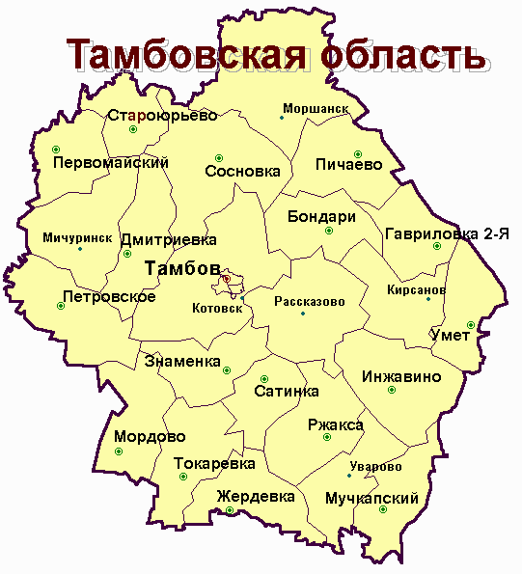
Схема экскурсионных маршрутов смены «Тамбовщина событийная»

Музей военно-исторической славы Героев Советского Союза Зои и Александра Космодемьянских и Степана Перекальского.
С.Осино-Гай
Дом-музей Чичерина Г. В.
Дом-музей Вернадского В.И. в Вернадовке

Музей-усадьба Герасимова А.М.

Музейный комплекс
«Усадьба Асеевых»

Дом-музей
Мичурина И.В.

Усадьба Загряжских-Строгановых

Имение Боратынского Е.А. (Мара)

Музей- усадьба Рахманинова С.В.
в д. Ивановка

Приложение 4

РЕЖИМ ДНЯ
на летний оздоровительный период

Элементы режима дня | Время
Подъем и уборка постелей | 8.00 - 8.10
Утренняя гимнастика | 8.10 - 8.30
Водные процедуры | 8.30 - 8.45
Завтрак | 8.45 - 9.15
Утренняя линейка | 9.00 - 9.30
Работа отрядов, кружков, участие детей в  общественно полезном труде и др. | 9.30 - 11.10
Оздоровительные гигиенические процедуры  (воздушные и солнечные ванны, купание) | 11.10 - 12.30
Свободное время | 12.30 - 13.00
Обед | 13.00 - 13.30
Послеобеденный дневной отдых | 13.30 - 15.00
Занятия в кружках, спортивных секциях,  разновозрастных группах и объединениях | 15.00-16.00
Полдник | 16.00 - 16.15
Занятия в кружках, спортивных секциях,  разновозрастных группах и объединениях,  участие в общих мероприятиях | 16.30 - 18.30
Свободное время, тихие игры,  индивидуальное чтение | 18.30 - 19.00
Ужин | 19.00 - 20.00
Вечера, костры и другие мероприятия | 20.00 - 21.30
Дополнительный ужин | 21.00 – 21.15
Отрядные огоньки
Вечерний туалет | 21.45 - 22.00
Сон | 22.00- 8.00

Приложение 5

Законы лагеря

1.Стремиться быть лучшим в своём деле;
2.Нести ответственность за свои поступки и решения;
3.Работать над собой (развивать коммуникативные навыки, повышать уровень социальных компетенций);
4.Уважать старших;
5.Помогать нуждающимся;
6.Не бояться трудностей;
7.Беречь природу, имущество;
8. Любить свою Родину.
Приложение 6
1. Девиз смены «Тамбовщина событийная»
Воздух Тамбовский, светлые реки…
С краем отцовским связан навеки!

2. Песня смены

Мы ребята славные туристы,
А в душе веселые артисты,
Мы природу края изучаем
И в дороге дальней не скучаем.(2)
Впереди всегда у нас дорога,
Не судите, мамы, папы, строго.
Как прекрасно небо голубое,
Наше счастье жить такой судьбою. (2)
Мы свое призванье не забудем,
Краеведами мы скоро будем.
Будет много радостной работы
Пусть все знают, что мы патриоты. (2)

3. Система стимулирования – бонусы «краеведики»


"краеведики"

« Тамбовщина
событийная»

Приложение 7
Названия отрядов и их девизы:
1.«Следопыты»
Девиз –
Следопыт всегда в дороге,
Следопыт всегда в пути.
Есть у следопыта ноги,
Чтоб всю Землю обойти!

2. «Краеведы»
Девиз-
За историей следим,
Всё знать о Родине хотим!

- «Туристы»
Девиз –
Где не ходит вездеход,
Наш турист легко пройдет!

- «Исследователи»
Девиз –
Трудностей много у нас впереди,
Трудностям скажем мы - «Ну, погоди!»

- «Путешественники»
Девиз –
Все препятствия в пути
Смело можем мы пройти!

Приложение 8

Сценарий концерта, посвященного открытию 3 лагерной смены
«Тамбовщина событийная»,
«Говорит и показывает Тамбовский регион»
Дата проведения: 16.07.2018
Цель - познакомить детей с городами и народными традициями Тамбовского края
Задачи:
расширение знаний о малой Родине;
развитие кругозора;
воспитание любви к русскому народному творчеству.
Возраст: 6 -16 лет
Количество детей: 80 человек
Место проведение: актовый зал
Необходимое оборудование: пульт музыкального руководителя, колонки, микрофон, фонограмма, проектор, экран.
форма мероприятия: концерт
продолжительность мероприятия: 1 час 30 минут
Ход мероприятия:
Выходят ведущие
Вед. 1: Кто был на тамбовских
Широких просторах,
Где тихо струится красавица Цна,
Кто слышал распевы народного хора,
Видал, как в садах
Расцветает весна,
Вед.2: Тот не забудет, тот не разлюбит,
Где б ни скитался в далѐком краю,
Эту сторонку, такую родную,
Эту Тамбовскую землю мою!

Кадриль

Вед.1: Добрый вечер, дорогие ребята, гости и уважаемые взрослые. Сегодня мы открываем 3 специализированную туристическо-краеведческую смену «Тамбовщина событийная».
Вед.2: Как здорово, ведь на самом деле Тамбовщина — это красивейшая, плодороднейшая область, которая находится в самом сердце России. Здесь степи, леса и реки переплетаются, то спускаясь с оврагов, то поднимаясь на холмы.
Вед. 1: Здесь бескрайние хлебные поля, где густые колосья по пояс, яркие подсолнуховые просторы, грибные леса и известные на всю Россию и за ее пределами яблоневые сады.
Вед.2: Ой, ребята кто-то к нам идёт.
Выход Пчелы
Пчела: Привет, ребята! Ой, что- то не дружно, значит еще раз поздороваться нужно! Жжжжж-жжжж-жжж! Вы меня узнали? Я самая настоящая тамбовская пчелка – Жужа! Символом Тамбова является волк, но это скорее народный символ, а вот официальный — это пчела. Допустим, на гербе Тамбовской области их три, так как Тамбовский край известен издавна пчеловодством и трудолюбием народа. Пчела из цветов украшает Набережную в Тамбове.
А теперь я хочу с Вами познакомиться!
Вед.1: Это мы с удовольствием с тобой познакомимся. На сцену приглашается отряд №1.
Выступление отряда
Вед. 2: Молодцы ребята! Вот такой отряд №1. А теперь приглашается отряд №2.
Выступление отряда
Вед. 1: Спасибо отряду №2.
Пчела: Мне так понравились ребята, поэтому мне очень захотелось с вами сыграть в мою любимую игру «МЫ С ТОБОЙ ОДНА СЕМЬЯ».
Мы с тобой – одна семья,
Вы, мы, ты, я,
Потрогай нос соседу справа,
Потрогай нос соседу слева,
Мы с тобой – друзья,
Мы с тобой – одна семья,
Вы, мы, ты, я,
Обними соседа справа,
Обними соседа слева,
Мы с тобой – друзья,
Мы с тобой одна семья,
Вы, мы, ты, я,
Ущипни соседа справа,
Ущипни соседа слева,
Мы с тобой друзья,
Мы с тобой одна семья,
Вы, мы, ты, я
Мы с тобой – друзья.
Вед. 2: Уважаемая пчелка, у нас есть еще ребята, которые тебя удивят! На сцену приглашается отряд №3.
Выступление отряда
Вед. 1 Аплодисменты ребятам, а мы продолжаем, и на сцену приглашается отряд №4!
Выступление отряда
Вед. 2: Молодцы ребята! А у нас еще один отряд №5! Приглашаем его на сцену!
Выступление отряда
Вед. 1: Наша пчелка познакомилась со всеми отрядами!
Пчела: Это так здорово! Вы такие талантливые и удивительные. Мне тоже захотелось побывать у вас в лагере. Говорят: «где родился, там и пригодился», не могу согласиться, есть места, где побывав однажды, хочется остаться навсегда. Одним из таких мест, по моему мнению, является Тамбовский край — Тамбовщина. Что вы знаете про Тамбов?
Вед 2: Согласно Уставу области и Закону «Об административно-территориальном устройстве Тамбовской области», субъект РФ включает следующие административно-территориальные образования: 1710 сельских населённых пунктов, 12 посёлков городского типа и 7 городов: Уварово, Рассказово, Котовск, Тамбов, Мичуринск, Моршанск, Кирсанов.
Пчела: я так люблю Тамбовский край.
Плывут над городом рассветы,
И в речке Цне вода светла.
Я счастлива, что вижу это,
Как мне Тамбовщина мила!
Вед. 1: Каждому отряду давалось задание сочинить стихотворение про Тамбов. Ребята точно подготовились. Поэтому стихотворение от 1 отряда_______________________
Вед. 2: поскольку мы открываем сегодня смену «Тамбовщина событийная», хотелось бы ребят познакомить с городами нашего края.
Вед. 1: Городок у синей речки –
Мы в Рассказово живем.
Сладкий-сладкий дым от печки
В ночь морозную столбом.
Вед. 2: Потому ты мне и дорог,
Ты мне вырасти помог.
Верь в меня, мой друг, мой город,
Мой родимый уголок!
Выступление 5 отряда
Вед. 1: ну вот и все, ребята познакомились с прекрасным городом Рассказово! А мы продолжаем дальше и у нас стихотворение от 2 отряда______________________
Вед. 2: Кипят и пенятся сады –
Готовят варево.
Я сеял некогда следы
Свои в Уварово.
Там захолустье вдоль реки,
Оград зазубрины,
Там старой дружбе вопреки
я был возлюбленным.
Выступление 1 отряда
Вед. 1: ну вот теперь мы узнали о городе Уварово! А мы продолжаем дальше и у нас стихотворение от 3 отряда______________________
Вед. 2: Не надо копать глубоко и далече,
Котовск, на раскопках
начала твои.
От глаз посторонних
ты был засекречен,
В тамбовском лесу
арсенал затаив.
В истории много
повторных примеров,
И тут совпаденья сошлись
не впервой:
Заводом ты был
с мировою первой,
А городом стал
ко второй мировой.
Выступление 2 отряда
Вед. 1: Спасибо отряду №2 за прекрасный номер о городе Котовске! А мы продолжаем дальше и у нас стихотворение от 4 отряда______________________
Вед. 2: Вокруг Мичуринска сады
И овощные грядки.
Воздаст Всевышний за труды
И будет все в порядке.
Сады весною зацветут,
Мичуринск будет белым.
И даже ангел станет тут
Витать влюбленным смелым.
Выступление 3 отряда
Вед. 1: Как много мы сегодня узнаём о своем родном крае! Мичуринск – славный городок! А мы продолжаем дальше и у нас стихотворение от 5 отряда__________
Вед. 2: Не найдѐшь нигде красы такой,
Как в старинном городе Тамбове.
Ивушки склонились над рекой,
Смотрят в речку Цну они с любовью.
Летом нежный пряный аромат
Наполняет чистотою воздух.
Город мой – большой зелѐный сад,
Радуют цветы детей и взрослых.

Выступление 4 отряда
Пчелка: Действительно, ребята, наша Тамбовщина - замечательный уголок России. Вы такие молодцы, что познакомили нас с достопримечательностями края. Теперь и я хочу рассказать Вам о нашей малой родине.

Видеоролик

Вед. 1: Три хлопотуньи -пчѐлки, улей –
Наш герб.
В нѐм – лето, зной, трава…
Пропахли воском дни июля,
И пахнет мѐдом синева…
К спине рубахи прилипали,
С лица не отирая пот,
По капле люди добывали
Скупого счастья трудный мѐд.
И плач детей желтоволосых,
В руках усталой жницы серп,
И монотонный скрип колѐсный
Напоминают старый герб…
Вед. 2:
Грозою отшумели годы,
Перепахал былое труд.
Дома, как солнечные соты,
На наших улицах растут.
Взгляни: стал город выше ростом.
Как песни, наши дни светлы.
Тамбовцам свойственно упорство
И трудолюбие пчелы.

Гимн Тамбовской области

Пчелка: Спасибо, ребята, вам за замечательный концерт, я поняла, что вы такие же трудолюбивые, как и я – тамбовская пчелка. Я хочу, чтобы вы в течение всей нашей смены активно занимались творческой, спортивной, туристическо- краеведческой деятельностью. До новых встреч!

Сценарий гала-концерта закрытия 3 лагерной смены
«Тамбовщина событийная»
«Наш край талантами богат»
Дата проведения: 31.07.2018
Цели - подвести итоги смены, продемонстрировать знания и умения, которые получили
Возраст: 6 -16 лет
Количество детей: 80 человек
Место проведение: актовый зал
Необходимое оборудование: пульт музыкального руководителя, колонки, микрофон, фонограмма, проектор, экран.
Форма мероприятия: концерт
Продолжительность мероприятия: 1 час 30 минут
Ход мероприятия:
Выходит ведущая.
Ведущий:
Кто был на тамбовских
Широких просторах,
Где тихо струится Красавица Цна,
Кто слышал распевы Народного хора,
Видал, как в садах
Расцветает весна,
Тот не забудет, тот не разлюбит,
Где б ни скитался в далѐком краю,
Эту сторонку, такую родную,
Эту Тамбовскую землю мою!
Танец 5 отряда
Добрый вечер дорогие ребята, гости и уважаемые взрослые. Сегодня мы, к сожалению, закрываем наиинтереснейшую, наверное, самую насыщенную 3 специализированную туристко-краеведческую смену «Тамбовщина событийная». Эта смена была посвящена такому близкому нашему сердцу - родному краю. Тамбов — это красивейшая, плодороднейшая область, которая находится в самом сердце России. Здесь степи, леса и реки переплетаются, то спускаясь с оврагов, то поднимаясь на холмы. Здесь бескрайние хлебные поля, где густые колосья по пояс, яркие подсолнуховые просторы, грибные леса и известные на всю Россию и за ее пределами яблоневые сады.
Выход Боборыкина
Боборыкин: Что я слышу, говорят о Тамбовщине. Мне эта тема очень интересна. Здравствуйте, гости дорогие! Надеюсь, вы меня узнали, я воевода Роман Федорович Боборыкин – основатель Тамбова, который 17 апреля 1636 года на топких лесистых берегах Цны, в том месте, где сливается с ней речка Студенец.
Легенда 4 отряда
Боборыкин: По указу царя Михаила Федоровича, я начал строительство города-крепости Тамбов для защиты Московского государства от кочевников. В моё время название города писалось "Тонбов" и было связано с местом основания крепости на реке Липовица.
Ведущий: Как здорово, что вы нас сегодня посетили. Мне почему то кажется, что Вам будет очень интересно узнать о современной Тамбовской области.
3 отряд Сабрина
Боборыкин: Ребята, я пришёл к вам сюда через века, чтобы посмотреть на то, как живёт современный Тамбов, и как вы бережете моё творение. Меня уже удивляет тот факт, что вы говорите о целой области.
Ведущий: Конечно, согласно Уставу области и Закону «Об административно-территориальном устройстве Тамбовской области», субъект РФ включает следующие образования: 1710 сельских населённых пунктов, 12 посёлков городского типа и 7 городов: Уварово, Рассказово, Котовск, Тамбов, Мичуринск, Моршанск, Кирсанов.
Боборыкин: А чем занимается люд Тамбовский? Есть ли у них какие-то гуляния?
Ведущий: Естественно, и мы с ребятами посетили и провели очень много фестивалей!
Боборыкин: Что же это за фестивали такие?
Ведущий: Ну, например, Кукарекино, который каждый год проходит в Сампурском районе посёлке Сатинка и посвящён яйцу и петуху.
4 отряд Танец Кукарекино
Боборыкин: Довольна таки занимательно, а какие ещё фестивали у Вас проходили?
Ведущий: Наши ребята ездили на фестиваль вишни в г. Уварово. Нам он очень понравился и решили посвятить этому фестивалю конкурс мисс Вишенка! А сейчас встречайте победительницу этого конкурса!
Мари 4 отряд
Боборыкин: Тамбов всегда славился красивыми девушками, а не знаете ли вы легенду о русалках?
Ведущий: Знаем и сейчас Вам её покажет 1 отряд.
1 отряд легенда.
Боборыкин: Ничего себе, а сколько у Вас вообще здесь отрядов?
Ведущий: 5!
Боборыкин: А что такое вообще лагерь?
Ведущий: А вам сейчас об этом споёт 4 отряд.
Песня 4 отряда
Ведущий: А теперь мы вам ещё и покажем, что такое лагерь!
Лагерная жизнь 1 отряда
Боборыкин: Как весело и здорово у Вас друзья. Я так понял у Вас здесь тоже есть свои гулянья. Мероприятия вы тоже здесь проводите?
Ведущий: Каждый день! Одно из запоминающийся мероприятий для ребят было «Один в один». Вам посчастливилось встретиться с нами звёздами! Встречайте Юрий Шатунов!
5 отряд «Детство»
Ведущий: Дамы и господа встречайте Максим Фадеев и Наргиз!
4 отряд «Мы вдвоём»
Ведущий: Также в нашем лагере проходило яркое мероприятие «Битва хоров». Песня на бис!
1 отряд «Батарейка».
Боборыкин: Я не совсем могу понять всех этих новшеств, наверное это очень актуально для вашей жизни.
Ведущий: не переживайте, у нас и для Вас есть подходящее мероприятие «Сказка».
2 отряд сказка
Танец Влад и Виолетта
Боборыкин: интересно узнать, а кто же во всем этом помогает детям и проводит все эти мероприятия?
Ведущий: это наши замечательные вожатые.
Вожатые
Ведущая: Туристко- краеведческая смена «Тамбовщина событийная» прошла успешно. Мы с ребятами провели много мероприятий такие как: праздник картошки, тамбовские легенды, в гостях у курочки рябы и др., съездили на экскурсию в дом музей Рахманинова, стали активными участниками рок фестиваля, татарского сабантуя, абакумовская рыбка и многие другие. Предлгаю вашему вниманию фильм о смене.
Видеоролик
Боборыкин: Огромная благодарность всем детям, которые приехали отдыхать в этот замечательный центр. Не переставайте узнавать много нового о Тамбове и Тамбовском крае. Любите и цените свой родной край. Помните, что без прошлого нет будущего. До свидания!
Боборыкин уходит
Ведущая: На протяжении всей смены ввёлся рейтинг активности между отрядами. Сейчас мы узнаем победителя.
Награждение
Ведущая: Ты в сердце России, мой славный Тамбов.
Край стройных берёзок, степей и лесов.
Край красной рябины и белых снегов.
Ты в сердце России, мой славный Тамбов
Конкурсная программа
«Люби и знай свой край»

Дата проведения: 20 июля 2018 г.
Место проведения: актовый зал

Цель мероприятия:
- Популяризация государственных символов Российской Федерации – Флага РФ, Герба РФ, Гимна РФ;
- Расширение исторических знаний обучающихся, развитие их творческих способностей;
- Способствовать воспитанию патриотизма и гражданственности обучающихся.

Участники: в игре могут принимать участие ребята в возрасте 7 – 15 лет.

Ведущий: 22 августа в России отмечается День Государственного флага Российской Федерации. К Государственному флагу России, официальному атрибуту государства – самое серьёзное отношение, уважение, почитание.

Вопросы (1 блок)

- Какой документ официально подтверждает учреждение Дня Государственного флага Российской Федерации?
Ответ: Указ Президента Российской Федерации

- Что такое «Государственный флаг»?
Ответ: один из символов государства, символ государственного и национального суверенитета, отличительный знак государства

- Когда в Москве впервые был официально поднят трехцветный российский флаг? (Он заменил в качестве государственного символа красное полотнище с серпом и молотом).
Ответ: 22 августа 1991 года

- Какие цвета представлены на Государственного флаге Российской Федерации?
Ответ: белый, синий, красный

- Является ли флаг древнейшим геральдическим символом?
Ответ: да

- Как в старые времена на Руси назывался флаг?
Ответ: стяг

- Какой император окончательно закрепил за бело-сине-красным флагом статус единственного государственного флага Российской империи?
Ответ: российский император Николай II в 1896 году

- Когда вывешиваются Государственные флаги Российской Федерации?
Ответ: Государственные флаги России устанавливаются во время всех официальных мероприятий, проводимых органами государственной власти (федеральными и региональными)

- В какое время суток принято поднимать и опускать Государственные флаги Российской Федерации?
Ответ: флаги поднимают с рассветом и опускают с наступлением темноты. Если флаги висят круглосуточно, то с наступлением темноты обеспечивается их искусственное освещение

- Почему к Государственному флагу предъявляются повышенные требования в плане сохранности и безопасности?
Ответ: во все времена флаги являлись особо почитаемыми и оберегаемыми символами. Государственному флагу, как святыне, отдаются высшие государственные почести. Его достоинство подлежит защите по всему миру.

- Есть ли здания, на которых Государственные флаги Российской Федерации укреплены постоянно?
Ответ: да. Например, на зданиях Администрации Президента РФ, Совета Федерации, Государственной Думы, Правительства РФ

12. Существует ли официальное толкование цветов флага России?
Ответ: нет. В настоящее время не существует законодательно закрепленного толкования цветов флага России.

Вопросы (второй блок)
1. Как называется страна, в которой мы живём? (Россия)
2. Как называется место, где родился и вырос человек? (Родина)
3. Какой город является столицей нашего государства? (Москва)
4. Как называют жителей нашей страны? (Россияне)
5. Кто является главой нашего государства? (Президент)
6. Кто является президентом нашей страны? (В.В. Путин)
7. Как называется государственный символ, на котором изображён двуглавый орёл? (Герб)
8. Какой символ нашего государства называют триколором? (Флаг)
9. Как называется главный закон государства? (Конституция)
10. Кто охраняет границы нашего государства? (Армия)
11. Какое дерево является символом России? (Берёза)
12. Как называется торжественная хвалебная песня, исполняемая в особо торжественных случаях? (Гимн)

Вопросы (третий блок)
1. Наша Родина — Российская Федерация. Что означает слово «Федерация»? (Союз, объединение)
2. Самый главный город каждой страны? (Столица)
3. Общее название всякого населения страны? (Народ)
4. Человек, любящий свою родину? (Патриот)
5. На каком материке расположена Россия? ( Евразия)
6. Житель нашего государства, который имеет права и выполняет обязанности? (Гражданин)
7. Самый главный человек страны, получивший от народа право на власть? (Президент)
8. Какие символы государства вы знаете? (Флаг, герб, гимн)
9. Как называется изображение-символ, которое показывает исторические традиции города, государства, семьи, отдельного лица? (Герб)
10. Сколько цветов у российского флага, какие? (Три: белый, синий, красный)
11. Что обозначает белый цвет российского флага? ( Белый цвет обозначает чистоту стремлений)
12. Что обозначает синий цвет российского флага? (Синий — волю к миру)
13. Что обозначает красный цвет российского флага? (Красный — готовность не жалеть своей крови при защите Родины)
14. Как называются правила, которые устанавливает государство? (Законы)
15. Всенародное голосование, которое проводится по самым важным вопросам жизни государства? (Референдум)
16. Когда отмечается День России? (12 июня)
Вопросы (четвертый блок)

- Назовите вспомогательную историческую дисциплину, изучающую историю гербов, правила их построения и использования?
- Назовите составные части герба?
- Почему именно при Иване III в России возникли потребности в государственных символах?
- Что было изображено на печати Ивана III?
- Что символизировал орел в древнегреческой мифологии?
- Что такое сфрагистика?
- Как называется надпись на ленте, помещаемая обычно под щитом?
- Когда отмечалось 500 лет государственного герба России?
- Опишите современный герб России?
- Назовите имя художника, выполнившего современный рисунок герба?
- Почему Павел I ввел в российский герб крест и корону Мальтийского ордена?
- Какие изменения были внесены в государственный герб при Павле I?
- Что символизирует двуглавый орел на нашем гербе сегодня?
- Назовите девиз советского герба?
- Есть ли девиз у современного российского герба?
- В гербе каких стран, кроме России, присутствует двуглавый орел?
- Когда был принят новый государственный флаг в Российской Федерации?
- Опишите флаг Российской Федерации.
- Как называется наука, изучающая знамена?
- Как назывались знамена в Древней Руси?
- Когда празднуется День государственного флага Российской Федерации?
- Что такое хоругви?
- Слово гимн греческого происхождения. Что оно означает?
- Какой гимн пел, стоя на коленях, Петр Великий после заключения Ништадского мира со Швецией в 1721 г.?
- Назовите авторов торжественного гимна – марша «Гром победы, раздавайся!»?
- Назовите оперу П.И.Чайковского, в которой звучит мелодия марша «Гром победы, раздавайся!»?
- Назовите авторов «Интернационала»?
- Кто перевёл текст «Интернационала» на русский язык?
- До какого времени «Интернационал» оставался гимном СССР?
- Во время, каких событий был принят новый гимн СССР?
- Кто написал музыку и слова современного гимна?
- Каковы правила поведения граждан при исполнении государственного гимна?
Сценарий вечера легенд
«Тамбовщина – край чудес»
Дата проведения: 28.07.2018
Цели: Познакомить детей с преданиями и легендами Тамбовского края.
Задачи:
- прививать любовь и уважение к человеческому наследию и уважению певческих традиций;
- Развивать кругозор отдыхающих детей;
- Воспитывать любовь к родному краю.
Возраст: 6-16 лет
Количество детей: 80 человек
Место проведение: Актовый зал
Необходимое оборудование: пульт музыкального руководителя, колонки, микрофон, фонограмма
форма мероприятия: конкурс
продолжительность мероприятия: 60 минут
Ход мероприятия:
Ведущий: Добрый вечер, мои дорогие, отряды! Знаю, сегодня у нас вечер легенд «Тамбовщина – край чудес»! Ох, сколько всего можно рассказать. И про Тамбовского волка, и про герб наш, и про реки. Для начала нужно представить людей, которые всегда оценивают Вас! Конечно, это наше жюри!
Представление жюри
Ведущий: Сказок много, а времени мало… Начнем! Знаете ли вы ребята, на каких главных реках стоит Тамбов? Молодцы, правильно. Предлагаю погрузиться в легенду о Цне и Студенце. Именно 4 отряд нам расскажет об этом.
4 отряд
Ведущий: Какая романтичная история. Как всегда, пронизана духом геройства, мужества, силы воли. Сейчас хотел бы вместе с вами узнать другую легенду о пчёлах Тамбовских. А именно «Сказ о гербе Тамбовском».
5 отряд
Ведущий: Действительно, ребята Тамбовская земля всегда дружила с пчелами. Древнее занятие наших предков – пчеловодство. Послушаем другую легенду «Легенда о коменданте и Красном озере».
2 отряд
Ведущий: Страшная легенда. Такие преданья надо рассказывать у костра и пугать ими маленьких детишек. Давайте послушаем еще одну легенду от отряда №1. Она называется «Русалочья роща».
1 отряд.
Ведущий: О,х эти женские фокусы. Всегда поражался умением женщин затуманивать головы мужчин. Ох, как страшно! Правда, друзья? Но не бойтесь, больше таких страшилок не будет. Знаете ли вы, почему символом Тамбова является волк? Об этом уж нам точно расскажет 3 отряд!
3 отряд
Ведущий:
Ты в эти сказочки не верь,
Когда ты людям сердце даришь.
Тамбовский волк тебе не зверь,
Тамбовский волк тебе - товарищ.

Спасибо Вам, что показали все эти предания земли родной. Уважаемое жюри, просим Вас огласить результаты, то огласите результаты!

Подведение итогов

Конкурс актерского мастерства
«А вам слабо?».
Дата проведения: 14.07.2018
Цель: Раскрыть личность ребенка, его творческие способности, дать возможность выразить себя, самореализоваться.
Задачи:
- формировать расширенный кругозор;
- Развивать умения действовать в коллективе;
- Помочь учащимся раскрыть свои способности, развить интерес к театральной деятельности..
Возраст: 6-16 лет
Количество детей: 80 человек
Место проведение: Актовый зал
Необходимое оборудование: пульт музыкального руководителя, колонки, микрофон, фонограмма
форма мероприятия: конкурс.
продолжительность мероприятия: 60 минут
Ход мероприятия:
1-й ведущий.
Добрый вечер, дорогие люди!
Пусть весело всем вам здесь будет.
2-й ведущий.
Неспроста, друзья, мы кланяемся вам,
Прибегаем к обходительным словам. Нам по нраву ваш характер боевой, Темперамент ваш веселый, огневой.
1-й ведущий. А пришли сюда мы скуку разогнать, Мы пришли повеселиться, поиграть. Сегодня мы проводим конкурс актерского мастерства.
2-й ведущий. Представляем вам наше строгое жюри.
Представление жюри.
Первый этап
С помощью жестов и мимики изобразить человека, который:
— причесывается перед зеркалом;
— забивает молотком гвоздь;
— вдевает нитку в иголку и шьет;
— собирает в лесу грибы;
— стирает белье в тазике;
— чистит картошку;
— чистит ботинки;
— подметает и моет пол;
— разжигает костер;
— работает на компьютере;
— пишет картину;
— чинит карандаш;
— пересчитывает деньги в кошельке;
— месит тесто и делает пирожки;
— жарит яичницу;
— плывет на моторной лодке;
— гладит вещи утюгом;
— выбивает пыль из ковра.
Второй этап
Изобразить человека, который ест, жует:
— печеную картошку;
— мороженое; спагетти; банан;
— манную кашу;
— жирный плов;
— арбуз;
— курицу;
— суп;
— торт;
— яблоко;
— мармелад;
— семечки;
— грецкие орехи;
— батон хлеба;
— недожаренный шашлык;
— костлявую рыбу;
— яблоко.
Третий этап
Изобразить представителя живой природы:
— бодливую козу;
— упрямого осла;
— гибкую пантеру;
— глупую курицу;
— встревоженного кота;
— стремительного комара;
— довольного бегемота;
— сонного ленивца;
— задиристую собачонку;
— сытую корову;
— злого крокодила;
— грустного пингвина;
— медлительную черепаху;
— разгневанного поросенка;
— уравновешенного слона;
— наглого козла;
— глупую обезьяну.
Четвертый этап
Изобразить походку человека:
— который только что пообедал; пьяного, но осмотрительного;
— которому жмут ботинки; который пнул кирпич;
— у которого начался приступ радикулита; который оказался ночью в лесу;
— который вышел из кабинета зубного врача;
— который выиграл в лотерею;
— у которого мания преследования;
— который торопится на поезд;
— читающего на ходу; за которым гонится собака;
— молодой красивой девушки;
— малыша, у которого сползает памперс.
Пятый этап
Изобразить:
а) как человек в замедленном темпе:
— читает;
—принимает лекарство;
— убивает комара;
— обгрызает ноготь;
— вытирает пот;
— чешет спину;
б) как человек в ускоренном темпе:
— гладит белье;
— моет посуду;
— печет блины;
— зашивает брюки;
— вытирает пыль;
— читает книгу.
Шестой этап
Участники встают по кругу, начинают ходить друг за другом, выполняя приказания ведущего.
Ведущий. Представьте, что вы — молодая красивая девушка. Вдруг у вас начался приступ радикулита... Вы увидели молодого, ну очень симпатичного человека... но приступ радикулита еще не прошел... Молодой человек прошел мимо. Вы очень огорчены... Вы огорчаетесь еще сильнее, когда вспоминаете, что вам уже 82 года... По чувствуете вы себя молодой девушкой, жаль, что только в душе... У вас радикулит, глаза плохо видят, ноги ослабли... Вдруг из-за угла выскакивает собачонка и гонится за вами... Вы добежали до магазина, забегаете, отдыхаете, строите глазки окружающим.
Жюри подводит итоги. В финал выходят три человека.
Финал
Финал состоит из трех этапов.
Первый этап
Ведущий. Жили-были три закадычные подруги — Плакса, Злюка и Резвушка. Однажды, гуляя, они попали под дождь. Покажите, как поведут себя разные по характеру подруги.
Роли распределяются между финалистами.
Второй этап
Ведущий. Представьте себя деревом, на которое обрушиваются все несчастья, и изобразите:
— дерево во время засухи;
— дерево под снегопадом;
— дерево среди выхлопных газов.
Показ начинает первый участник, потом второй, третий, а первый продолжает изображать.
Третий этап
Ведущий. Покажите с помощью пантомимы, как будет действовать:
— любитель аквариумных рыбок, когда в его большой аквариум со шкафа свалится кошка;
— собиратель картин, когда в его квартиру протечет вода сверху;
— хозяин террариума, когда его пауки расползутся по дому.
Подведение итогов. Награждение.

Эколого – туристическая игра
«Полоса препятствий»

Дата проведения: 1 августа 2018 года
Ответственный: Кожевникова А.Н.
Место проведения: СОДЦ (можно проводить на территории Центра)

Цель игры: Сформировать у детей основы экологической культуры, правильное отношения ребёнка к окружающей его природе, к себе и людям как части природы. Рассмотреть основы туризма, как инструмент сохранения природы.
Обучающие задачи:
- научить видеть и понимать красоту живой природы;
- сформировать навыки экологически грамотного и безопасного поведения;
- расширить знания о охраняемых животных, вошедших в красную книгу;
- познакомить с разнообразием цветочно-декоративных растений занесенными в красную книгу;
Воспитательные задачи:
- воспитать в ребенке лучшие духовно-нравственные качества: любовь к людям и природе, стремление к добрым поступкам, чистым помыслам и чувствам;
- воспитывать у детей ответственное отношение к окружающей среде;
Развивающие задачи:
- развивать потребности общения с природой;
- развивать эмоционально доброжелательное отношение к растениям и животным, нравственные и эстетические чувства;
- развитие умения воспринимать окружающий мир посредством органов чувств и познавательного интереса;
- развивать умения и навыки правильного взаимодействия с природой.

Оборудование: маршрутные листы, ручки, ноутбук, проектор, экран, таблички с названиями станций, карточки с заданиями, ручки, раздаточный материал, кроссворды по экологии и туризму, ребусы по экологии и туризму.

Подготовительный этап: команды готовят эмблемы на свою команду, придумывают девиз.

Ход игры: Преподаватель (руководитель игры) выстраивает команды на площадке. Проводит подробный инструктаж (рассказывает за что команды могут получить штрафные баллы, а за что поучить бонусы). Капитанам команд раздаются маршрутные листы. И начинается игра – путешествие. После прохождения всех станций команды собираются на площадке для подведения итогов и награждения победителей.

Образец маршрутного листа
ПОРЯДОК  ПРОХОЖДЕНИЯ | НАЗВАНИЕ  СТАНЦИИ | МЕСТО  РАСПОЛОЖЕНИЯ | ОЦЕНКА  за работу на станции  (5 бал. Мах.) | ОТВЕТСТВЕННЫЙ  НА СТАНЦИИ
Станции  проходят  в любом  порядке. | Экологический ребус | Каб. № 14 |  | Королева И.Б.
Станции  проходят  в любом  порядке. | Эко-туристический серпантин | Библиотека |  | Крылова С.Н.
Станции  проходят  в любом  порядке. | Экологическая викторина | Каб. № 17 |  | Беляева Т.В.
Станции  проходят  в любом  порядке. | Экология и спорт | Спорт. зал |  | Егоров А.Г.
Станции  проходят  в любом  порядке. | Эко – Логическое мышление | Каб. № 9 |  | Аверин А.В.
Станции  проходят  в любом  порядке. | А сколько нас? Тест на внимательность. | Каб. № 16 |  | Карева Е.А.
Станции  проходят  в любом  порядке. | Медицина – друг человека! | У сенсорной комнаты |  | Некрасова А.С.
Станции  проходят  в любом  порядке. | Природа и Мы (филворд) | Холл 1 этаж |  | Силяева А.Е.
ПРИЛОЖЕНИЕ

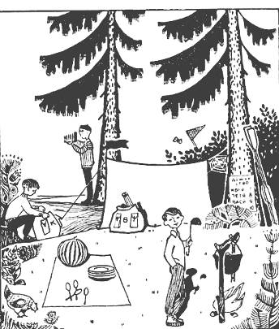

1 СТАНЦИЯ: Эко – Логическое мышление

Глядя на рисунок, нужно ответить на 9 вопросов.
1.Сколько туристов живет в этом лагере?
2. Когда они сюда приехали: сегодня или несколько дней назад?
3. На чем они сюда приехали?
4. Далеко ли от лагеря до ближайшего селения?
5. Откуда дует ветер: с севера или юга?
6. Какое сейчас время дня?
7. Куда ушел Шура?
8. Какое сегодня может быть число?
9. И какого месяца?

2 СТАНЦИЯ: Экология и спорт

На этой станции ребятам предстояло пройти по условному болоту, перенести пострадавшего, по всем правилам подготовить место костра, убрать условный мусор на время.

3 СТАНЦИЯ: Экологическая викторина

Викторина по теме «Птицы»
1. Птица, символ чистоты и благородства. (Лебедь.)
2. Птица-непоседа. (Трясогузка.)
3. Глупые красавцы. (Фазаны.)
4. У кого мешок под клювом? (У пеликана.)
5. Какая птица выводит птенцов в дождь? (Лебедь.)
6. Какая птица выше всех летает? (Орел.)
7. Какая птица быстрее всех летает? (Стриж.)
8. Какое любимое лакомство у аистов? (Лягушки.)
9. Какая птица может летать хвостом вперед? (Колибри.)
10. Какая птица в нашей стране самая маленькая? (Королек.)
11. Какую птицу называют лесным доктором? (Дятла.)
12. Какая птица летним вечером напоминает людям о том, что пора спать? (Перепел.)
13. Какую птицу называют сплетницей? (Сороку.)
14. О каких птицах говорят, что они - «молодой весны гонцы»? (О жаворонках.)
15. Кто днем спит, ночью летает, прохожих пугает (Сова.)
Викторина по теме «Звери»
1. Зверек, живущий под землей? (Крот.)
2. Жемчужина сибирской тайги. (Соболь.)
3. Царь зверей. (Лев.)
4. Какая страна является страной священных обезьян? (Индия.)
5. Как называют ящерицу, меняющую цвет? (Хамелеоном.)
6. Назовите животное впадающее зимой в спячку. (Медведь.)
7. Какой страшный хищный зверь падок до малины? (Медведь.)
8. Тощим или жирным ложится медведь в берлогу? (Жирным.)
9. Что означает «волка ноги кормят»? (Волк не сторожит добычу в засаде, а догоняет ее бегом.)
10. Умеют ли плакать слоны? (Да.)
Викторина на тему «Рыбы»
1. Дважды родится, а один раз умирает? (Рыба.)
2. Сколько видов рыб известно? (Около двадцати тысяч.)
3. Какие рыбы имеют оружие на носу? (Меч-рыба, рыба-пила.)
4. Какая рыба плавает быстрее других? (Меч-рыба, развивает скорость 25 м/с.)
5. Какая рыба самая крупная в мире? (Китовая акула, до 30 м.)
6. Какая самая крупная промысловая рыба в нашей Стране? (Белуга, вес 1 т, длина до 5 м.)
7. Какая рыба самая плодовитая? (Рыба-луна, 300 млн икринок.)
8. Какая рыба без чешуи? (Сом.)
9. В какую рыбу можно смотреться, как в зеркало? (Зеркальный карп.)
10. Какая рыба в старости становится горбатой? (Горбуша.)
Викторина «Самый-самый»
1. Самый быстрый зверь. (Гепард.) Самый большой лежебока. (Барсук.)
3. Самое большое животное. (Индийский слон.)
4. Самый высокий зверь. (Жираф.)
5. Самый лучший прыгун. (Кенгуру.)
6. Самые большие обезьяны. (Гориллы.)
7. Самый рыжий и длиннорукий. (Орангутанг.)
8. Самая крупная кошка. (Тигр.)
9. Самая хитрая кошка. (Леопард.)
10. Самая крупная птица. (Страус.)

4 СТАНЦИЯ: Экологический ребус (образец)




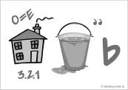

Ребусы по экологии можно найти в интернете.

5 СТАНЦИЯ: Эко-туристический серпантин

На этой станции ребята на время складывали туристические, экологические пазлы. Пазлы можно изготовить самим.

6 СТАНЦИЯ: А сколько нас? Тест на внимательность.

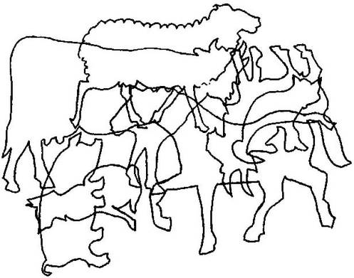

Разные варианты сложности, в зависимости от возраста участников.

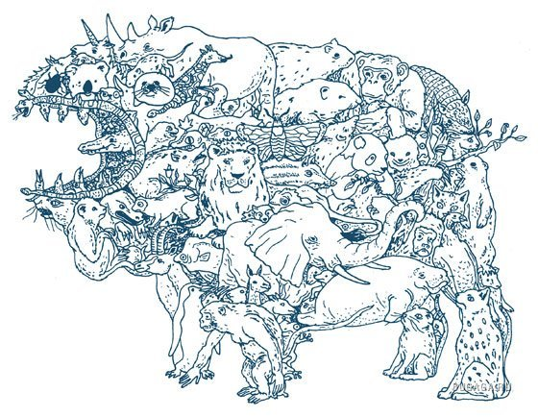



7 СТАНЦИЯ: Медицина – друг человека! (пример)

МЕДИЦИНСКАЯ ВИКТОРИНА

Назовите древнегреческого бога врачевания.
а) Гермес;
б) Гефест;
в) Асклепий;
г) Дионис.
(Был рождён смертным, но за высочайшее врачебное искусство получил бессмертие. В Древнеримской мифологии бог врачевания звался Эскулапом.)
Кто вошёл в историю как «отец медицины»?
а) Пифагор;
б) Аристотель;
в) Гиппократ;
г) Авиценна.
(Знаменитый древнегреческий врач, историческая личность.)
Вставьте пропущенное слово в высказывание Парацельса: «В мире не существует ядов и лекарств – все решает …»?
а) Случай;
б) Доза;
в) Всевышний;
г) Врач.

Согласно славянским представлениям, лекарь должен был уметь беседовать с больными. Как стали называть таких специалистов со временем?
а) Доктор;
б) Логопед;
в) Врач;
г) Психиатр.
(Врач, от слова «врать».)
Представители какой профессии в средние века успешно заменяли врачей?
а) Кузнецы;
б) Алхимики;
в) Цирюльники;
г) Портные.
Какое из этих слов НЕ обозначает врача?
а) Лекарь;
б) Медик;
в) Целитель;
г) Скальпер.
(Скальпер – это биржевой спекулянт.)

Какое из этих животных изображено на эмблеме медиков?
а) Пиявка;
б) Пчела;
в) Змея;
г) Дятел.

8 СТАНЦИЯ: Природа и Мы (филворд)
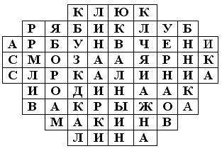
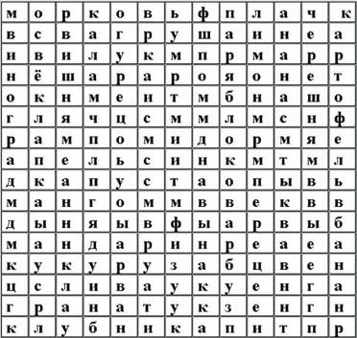
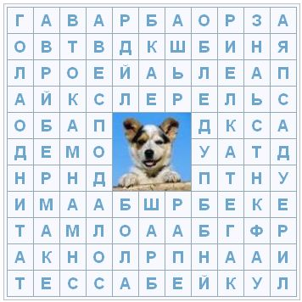

Интеллектуальная игра
«Экологический светофор»

Дата проведения: 21 июля 2018г.
Составитель: педагог дополнительного образования Беляева Т.В.
Цель: углубить знания детей о природе, способствовать формированию экологической культуры.
Задачи:
- прививать чувство доброго и милосердного отношения к окружающему нас миру;
- воспитывать чувство ответственности, дисциплины и внимательного отношения к людям;
- воспитывать потребность в общении с природой;
- способствовать формированию экологического восприятия и сознания общественной активности;
- способствовать укреплению здоровья ребят, посредством общения с природой и проведению массовых мероприятий на свежем воздухе.
Оборудование: выставка рисунков; кружки зелёного, жёлтого, красного цветов.
Ход игры.
Ведущий: Здравствуйте, дорогие ребята!
Сегодня мы проверим ваши знания экологических правил и закономерностей, умение прогнозировать развитие экологических ситуаций. Для этого мы проведём экологическую игру «Экологический светофор». При ответе будем использовать красные, жёлтые, зелёные кружки.
Красный свет означает, что ваши действия приносят вред окружающей среде и жизни людей.
Жёлтый свет говорит о том, что надо постараться не нанести природе вреда своими действиями и следует соблюдать меру и правила.
Зелёный свет указывает на то, что вы настоящие друзья и защитники природы. Ваши действия полезны для неё, продолжайте помогать природе.
Итак, в зависимости от вашего решения, поднимаете кружки того или иного цвета.
- Водитель автомобиля моет автомобиль в реке, используя ведро, взятое из багажника машины (красный)
- Мы идём в поход. Перед тем, как идти домой, мы собрали весь мусор около воды и унесли с собой (зелёный)
- Весной ребята взяли в лес собаку (красный)
- Туристы оставили в лесу тлеющее костровище (красный)
- Мы не стали рвать в лесу ландыши (зелёный)
- Дети собирают в лесу цветы (жёлтый)
- Малыш рассматривает жука, которого поймал в траве (жёлтый)
- Многие выгуливают собак на игровых площадках, газонах (красный)
- Поймали красивую птичку, посадили в клетку (красный)
- Съели мороженое, упаковку выбросили в контейнер (зелёный)
Итак, подводим итоги (за правильный ответ-жетон).
Ведущий: Ребята, ответьте пожалуйста на вопрос: «Что такое природа?» Правильно, это всё, что нас окружает: и леса, и поля, и луга, и водоёмы...
А есть замечательное стихотворение, которое как раз и отвечает на этот вопрос.
Мы любим лес в любое время года,
Мы слышим речек медленную речь...
Всё это называется природа,
Давайте же всегда её беречь!

В лугах ромашки солнечного цвета,
Такие, что светлей на свете жить...
Природой называется всё это,
Давайте же с природою дружить!

Летят, звеня, дождинки с небосвода,
Клубится на заре тумана дым...
Всё это называется природа,
Давайте же сердца ей отдадим!

Прощальный вальс танцует
С ветром лето,
Дрожит в окне вечерняя звезда...
Природой называется всё это,
Давайте же любить её всегда!
М. Пляцковский
Ведущий: Люди всего мира понимают что природа планеты в опасности, поэтому во многих странах ведутся работы по охране природы.
Такая работа проводится и в нашей стране:
- переоборудуются многие фабрики и заводы для того, чтобы не загрязнять воздух и воду;
- на месте вырубленных лесов сажают новые;
- запрещено собирать редкие растения;
- запрещено охотиться на редких животных.
Ведущий: Мы с вами не раз уже говорили о заповедниках. Давайте вспомним, что мы называем заповедником?
Заповедники - это охраняемые природные участки, где запрещена всякая хозяйственная деятельность человека.
А какие заповедники вы знаете? Какие заповедники Тамбовщины вы можете назвать?
Дело охраны касается каждого живущего на Земле. Оно требует усилий всех государств и народов.
По решению ООН ежегодно, 5 июня, отмечается Международный день охраны окружающей среды.
В нашей стране принят ряд законов об охране природы.
С 1 января 1981 г.- действует закон об охране природы, животных и воздуха.
Учёные-биологи всего мира забили тревогу: природа в опасности. Человек наносит природе большие и маленькие раны... И сегодня мы будем говорить об этих тревожных сигналах природы.
Представьте, что вы пришли в лес...
(Я буду зачитывать ситуацию, а вы - использовать заготовленные кружки зелёного, жёлтого, красного цвета.)

Приложение №1.
Вопросы на желтых карточках:
1. Дружат кошки и собаки с песочницей нашей. Утром, ночью там сидят, туалет там отмечают. Днем сидят детишки, играют и строят домишки. В чем тут загвоздка? Несут ребятишек в больницу!
(Дети заразились гельминтами. Собак и кошек нельзя выгуливать в детской песочнице.)
2. Зайку серого найду, Принесу его домой - Будет этот зайка мой.
(Нельзя ловить диких зверей, в неволе они погибают, а выпущенные снова в лес, не живут.)
3. Завтра утром в лес пойдем И опята, и маслята, И груздочки соберем. Вот наелись мы, ребята!
Какую опасность таят в себе собранные самостоятельно грибы?
(Можно набрать ложных ядовитых грибов, а грибы близ дороги или химзаводов накапливают ядовитые вещества выбросов.)
4. Я кузнечика словил, В банку с травкой посадил. Пусть покажет, как трещит, Как усами шевелит.
(Нельзя ловить насекомых, они являются пищей для животных.)
5. Огонь траву с цветами вместе выжег, Кусты спалил, в зеленый лес вошел. Он, как испуганная стая белок рыжих, Метался со ствола на ствол.
Почему нельзя разжигать и оставлять в лесу костры?
6. Бережливым будь с водой! Шевельни опять рукой И, как только воду взял, Хорошенько кран закрой!
Сколько вытекает воды из неплотно закрытого крана?
(Если вода капает, то 1-2 ведра в сутки. Если струйкой - 100 л в сутки.)
7. Зайдешь в лесную даль и глушь, Муравьиным спиртом пахнет сушь, В чаще муравейники не спят Шевелятся, зыблются, кишат.
Почему нужно оберегать, а не разрушать муравейники?
8. Почему станции водозабора строятся выше по течению по отношению к предприятиям и жилым кварталам?
(Предприятия и стоки бытовых вод загрязняют воду.)
9. Красива обувь, суперсовременна Рифленая подошва, блеск! Прошли красивые ботинки Остался из песка и грязи след.
Докажите необходимость второй обуви в школе, на работе, в любом помещении.
10. Почему нельзя включать магнитофон, радио в лесу, особенно весной?
(Птицы улетают с гнезда, птенцы погибают).

Приложение №2
Вопросы на красных карточках:
1. Ходим, ходим по лужку, Собираем по цветку: Красный, белый, синий цвет ... Замечательный букет. (Нельзя рвать цветы, так как растения не смогут размножаться.)
2. Вот как плачет травушка-муравушка. Притоптали меня, травушку, Притоптали меня зеленую, Да все детушки, да все малые, Во зеленом саду гуляючи, Бегая, играючи ... Почему гибнет трава на тропинках, футбольных и волейбольных площадках?
3. Мы пыхтим и морщимся: - Что мы вам - уборщицы? Газон никак не подмету, Соблюдайте чистоту!
Какой вред наносят обертки, упаковки, бумажки растениям? (Пластиковые обертки не разлагаются, и растения под ними отравляются от краски, погибают без света - газон портится.)
4. Убита белка! На снегу Она распластана лежала, Как будто все еще бежала ... Да вдруг застыла на бегу.( Почему нельзя уничтожать животных?)
5. Колкую, зеленую Срубили топором, Из лесу душистая К нам приходит в дом. (Почему нельзя рубить деревья? Как можно восстановить вырубленные деревья?)
6. Какой вред приносит дым из фабричных труб?
(Кислотные дожди, аллергия и заболевания дыхательной системы.)
7. Что происходит с деревом, если на коре вырезают надписи и рисунки?
(Дерево теряет соки, в ранки попадают споры трутовиков, древесина разрушается. )
8. Едем на автомобиле И гордимся, как красиво Позади клубится дым. Чих-чих-чих! Куда бежим?
Почему вреден воздух около автомобильной дороги? Что необходимо предпринимать, чтобы воздух был на автостраде чище?
9. Бутылки и банки бросаем в походе, Не разлагается мусор в природе. Пришли через год на полянку И обнаружили свалку.
Какой вред могут причинить оставленные консервные банки, бутылки природе, лесным жителям и вам лично?
10. Пять зеленых лягушат
В воду броситься спешат.
А ребята не лежат,
Ловят банкой лягушат.
Пусть живет лягушка в доме,
Здесь ей лучше, чем на воле.
Правильно ли такое утверждение? Докажите свое мнение.
(Нет, неверно. Лягушки ловят насекомых. Они же являются пищей для других животных. Нарушение цепей питания ведет к гибели целой группы животных.)

Приложение №3
Вопросы на зеленых карточках:
1. Лес наш сказочно богат, Угощает всех ребят: Ваню - земляникой, Таню - костяникой, Машеньку - орешком, Петю - сыроежкой, Катеньку - малинкой, Васю - хворостинкой. Почему лес всех ребят угостил, а Васю - наказал?
2. Посадили деревце У себя во дворе, Пусть растет зеленое, Лист резной, лист резной. Поливаем деревце Часто, часто мы, Чтоб оно со временем Нам дало плоды. Нужно ли сажать деревья, не дающие нам плодов: тополь, березу, клен, вяз, акацию? Почему?
3.. Разведу я на окошке И душистые горошки, И фиалки, и герани. Вот попробуйте вы сами! Почему в комнате, где находятся растения, люди меньше болеют? (Растения увлажняют воздух, выделяют фитонциды, убивающие бактерии.)
4. В глуши лесной, в глуши зеленой, Всегда тенистой и сырой, В крутом овраге под горой Бьет из камней родник студеный.
Мы все любим пить чистую, холодную родниковую воду. Как сохранить родник, чтобы он не иссяк и не загрязнился? (Не бросать мусор, регулярно чистить его весной, летом, осенью, не выпасать рядом скот, не распахивать поля, не обрабатывать рядом' почву удобрениями и ядохимикатами.)
5. О чем поют воробушки В последний день зимы? -Мы выжили! -Мы дожили! - Мы живы! Живы мы! Как можно помогать выжить зимой птицам? (Кормушки развешиваются по деревьям, корм. им регулярно подсыпается
6. Что могут сделать учащиеся, чтобы меньше вырубалось . деревьев?
(Собирать и сдавать макулатуру, чтобы из нее могли изготовить бумагу, а деревья сохранились бы.)
7. Почему в парке, в деревне желательно повесить скворечники или другие домики для птиц?
8. Воду носят все из лужи, Выливают в реку вновь. Что за шутки? Что им нужно? Что за рыбий огород? (Весной, после разлива рек, в лужах остаются мальки. Ребята, участники движения "Голубой патруль", возвращают мальков в реку, чтобы они не погибли.)
9. Поливаем клумбы дружно. Траву выполем на спор. А зачем все это нужно? Чтоб красивым был наш двор! Какую пользу приносит нам посадка цветов, полив клумб?
(Охлаждается воздух в жару, нет сорняков, вызывающих аллергию.)
10. Принесли из леса шишки, Желудей несем мешок, От берез нашли сережки. Так зачем нам это впрок?
Почему необходимо собирать семена древесных пород?
(Из семян выращивают в лесных питомниках деревья для новых лесонасаждений.)

ИГРА – ПУТЕШЕСТВИЕ
«ТРОПОЮ КРАЕВЕДА»
Дата проведения: 24 июля 2018г
Место проведения: эстрадная площадка
Ответственный: А.Н. Кожевникова

Цель игры: Выявить знания ребят в области туризма, краеведения,
природоведения, и смежных наук.
Задачи:
- Создать условия для самореализации, самоутверждения, самореабилитации каждого в коллективе.
- Создать благоприятный эмоциональный (нравственно-психологический) климат в коллективе, обеспечить условия защищенности каждого ребенка.
Оборудование: кроссворды, ребусы, палки для костра, компас, жгут, кружка, карандаши, ватман, веревка, котелок,
Участники: дети от 6 до 16 лет
Время проведения: 50 - 60 мин.
Ход мероприятия:
Ребята делятся на команды по отрядам. Каждой команде одновременно выдается задание. На выполнение задания дается от 3 до 5 минут.
Конкурсные задания:
- Приветствие команд
- «Внимательный турист» (на столе раскладываются предметы, необходимо их запомнить за определенное время, затем вещи закрывают и ребятам надо записать что они запомнили)
- Туристический кроссворд
- Отгадать ребус
- Тест туристический
- «Костерок» (подписать виды костров, выложить костры)
- «Эрудит» (из длинных слов составить другие слова)
- Конкурс туристической песни
- Конкурс стихов на заданную тему.
В конце мероприятия подводятся итоги и награждаются победители.

Приложение 1

Туристический кроссворд
 |  |  |  |  |  |  |  |  |  |  |  |  |  |  |  |  |  |  |  |  |  |  |  |  |  |  |  | 15
 |  | 17 |  |  |  |  |  |  |  |  |  |  |  |  |  |  |  |  |  |  |  | 7
 |  |  |  |  |  |  |  |  |  |  |  |  |  |  |  |  |  |  |  |  | 14
 |  |  |  |  |  |  |  |  |  |  |  |  |  |  | 3 |  |  |  | 5
 |  |  |  | 13 |  |  |  |  |  |  |  |  |  | 4
16 |  |  |  |  |  |  |  |  | 2 |  | 8
 |  |  |  |  |  | 12 |  | 1 |  |  |  |  |  |  |  |  |  |  |  |  |  |  |  |  | 11
 |  |  |  |  |  |  |  |  |  |  |  |  |  |  |  |  | 6
 |  |  |  |  |  |  |  |  |  |  |  |  |  |  |  |  |  |  |  |  | 18
 |  |  |  |  |  |  |  |  |  |  |  |  |  |  |  |  |  | 10
 |  |  | 9
 |  |  | 19
 |  |  |  |  |  |  |  |  |  |  |  |  |  |  |  |  |  |  |  | 20

По горизонтали: 1. Две байдарки соединенные параллельно между собой. 4. Прибор для определения сторон света. 6. Оборудованная стоянка туристов. 9. Сумка за спиной у туриста. 10. Одеяло туриста. 14. Узел. 16. В него идут туристы. 19. Легкая куртка туриста, но не ветровка. 20. Эта вещь и дрова неразлучны.

По вертикали: 2. Туристическая «кастрюля». 3. Лист с обозначенными реками, дорогами, лесами и т.д. 5. Человек карабкающийся по горам. 7. Лодка туристов. 8. Люди с рюкзаками. 11. Мелкие ветки для разжигания костра. 12. Дом туристов. 13.Нахождение своего места согласно окружающим предметам. 15. Музыкальный инструмент для леса. 17. Транспортное средство некоторых туристов. 18. Угол между севером и искомым предметом.
Приложение 2



ПАЛАТКА



РЮКЗАК


БАЙДАРКА





КОТЕЛОК


СПАЛЬНИК

Приложение 3

ТЕСТ ОТРЯД_________

Из перечисленных ниже причин выберите те, которые являются причинами вынужденного автономного существования в природных условиях:

а) потеря ориентировки на местности во время похода, авария транспортных средств, крупный лесной пожар;
б) несвоевременная регистрация туристической группы перед выходом на маршрут, отсутствие средств связи;
в) потеря части продуктов питания, потеря компаса.

Если во время движения на маршруте вы заблудились и не можете найти свои следы, то необходимо:
а) остановиться и оценить ситуацию, искать тропу или дорогу, ручей или реку;
б) найти возвышенное место и оглядеться, а затем двигаться в направлении захода солнца;
в) прислушаться к звукам, чтобы потом двигаться подальше от дорог или рек.

Наиболее удобной обувью в походе считаются:
а) сапоги резиновые или хромовые, легкие спортивные тапочки;
б) туристические ботинки, кеды, кроссовки;
в) полуботинки, сапоги, туфли.

Ориентирование – это:
а) определение своего местонахождения относительно сторон горизонта;
б) поиск пищи и воды в условиях вынужденного автономного существования;
в) нахождение человека в определенном месте в определенное время.

По каким местным приметам можно определить стороны света:
а) стволам и коре деревьев, лишайнику и мху, склонам холмов, муравейникам, таянию снега;
б) кустарнику и сухой траве, направлению течения ручьев и рек, наезженной колее;
в) полыньям на водоемах, скорости ветра, направлению комлей валяющихся на дороге спиленных деревьев.

Укажите самый простой способ обеззараживания воды в полевых условиях из предложенных ниже:
а) очистка через фильтр из песка, ваты и материи;
б) добавление в воду марганцовки;
в) кипячение воды.

7. Что важнее для сохранения жизни и здоровья потерпевших:
а) пища;
б) вода.

8. По каким местным приметам можно определить стороны света:
А) стволам и коре деревьев,
Б) кустам и сухой траве,
В) направлению течения ручьев,

Сценарий конкурса частушек
«Тамбовские канарейки»
Дата проведения: 21.07.2018
Цели: Познакомить детей с жанром «частушка», развивать творческие способности у отдыхающих; приобщить к культурному прошлому русского народа.
Задачи:
- формирование основ музыкальной культуры;
- воспитание любви и бережного отношения к родине, краю, людям и своим сверстникам;
- Воспитываем любовь к русскому народному творчеству.
Возраст: 6 -16 лет
Количество детей: 80 человек
Место проведение: Актовый зал
Необходимое оборудование: пульт музыкального руководителя, колонки, микрофон, фонограмма, проектор, экран.
форма мероприятия: концерт
продолжительность мероприятия: 1 час 30 минут

Ход мероприятия:
В записи звучит весёлая русская народная инструментальная музыка.
Ведущий 1: Хорошо в холодное время года в деревне… На улице дождь или вьюга, мороз такой, что звери забрались в норы. Дремлют под снегом деревья, спят подо льдом рыбы…(Звучит фонограмма балалайки)
Ведущий 2: Хранит тепло русская печка, горит, потрескивает лучина…
Вот такие длинные осенние и зимние вечера становились вечерами загадок, шуток да весёлых песенок, называемых в народе частушками.
Ведущий 1: Вот и мы собрались с вами сегодня позаботиться да потешиться!
Ведущий 2:Поиграть, пошутить, посмеяться!
Ведущий 1: Смех вам, да веселье!
Ведущий 2: Перво – наперво отгадайте-ка наши загадки.
Ведущий 1: Морщинистый Тит всю деревню веселит (гармошка, баян)
Ведущий 2: В лесу выросли, из лесу вынесли.
В руках плачет, а кто слушает – скачет (рожок)
Ведущий 1: В лесу: тук-тук!
В избе: ляп-ляп
В руках: дзинь-дзинь!
На полу: топ – топ! (балалайка)
Отгадывание загадок сопровождается звучанием этих муз. Инструментов
Ведущий 2: Вот эти музыкальные инструменты звучали в деревенских избах, и под них народ запевал свои весёлые частушки.
Ведущий 1: А кто же придумал частушки?
Ведущий 2: Частушки- это коротенькие песенки с юмористическим (смешным) содержанием. Частушка появилась сравнительно недавно: в конце 19 века. Невозможно сказать, кто придумал первую частушку. Поэтому и говорят, что частушки сложил русский народ.
Ведущий 1: Слово же «частушка» употребил для названия этого жанра творчества русский писатель – публицист Глеб Иванович Успенский.
Ведущий 2: Частушки появились в сельской местности. Интересно, что первые частушки пели исключительно молодые люди (мужчины). Они собирались и исполняли эти озорные песенки. Сначала частушки были о любви, об отношениях между парнем и девушками.
Ведущий 1: Со временем стали появляться частушки о войне, о политике, о жизни в деревне. Сейчас тематика частушек чрезвычайно широка.
Ведущий 2: Интересно, что родительницей частушек является русская народная лирическая песня, а ровесницей – гармошка.
Ведущий 1: В настоящее время частушка самый распространённый жанр народного творчества. Имя народной артистки СССР, Героя Социалистического труда, Почётного жителя города Воронеж, Марии Николаевны Мордасовой было известно не только в нашей стране, но и далеко за её пределами. Её знали и любили во всех уголках нашей необъятной Родины – и на Дальнем Востоке, и в Сибири, и на Урале – везде, где когда-то звучал её голос, где живы ещё свидетели Мордасовских концертов.
Ведущий 2: А сейчас мы приглашаем
Вас частушки нам пропеть,
В конкурсе принять участие
Показать таланты здесь!
Ведущий 1: Ох, девчонки, вы, подружки,
Мастерицы петь частушки,
Состязание начнём!
Отрядами все запоём
Ведущий 2: Ну конечно запоём!
Представление жюри.
Частушки исполняются по номинациям:
- О лагере
- О Тамбове
- Свободная тема
Ведущий 1: А вот ещё ребята вам загадки.
В руки ты её возьмёшь,
То растянешь, то сожмёшь.
Звонкая, народная.
Русская, духовная. (Гармонь)
Ведущий 2: У какого инструмента
Есть и струны, и педаль?
Что же это? Несомненно,
Это славный наш …(рояль).
Ведущий 1: Очень весело поёт,
Если дуете в неё.
Вы все на ней играете
И сразу отгадаете.(Дудка)
Ведущий 2: Деревянные подружки
Пляшут на его макушке.
Бьют его, а он гремит –
В ногу всем шагать велит. (Барабан)
Ведущий 1: Приложил к губам я трубку-
Полилась по лесу трель.
Инструмент тот очень хрупкий,
Называется …(свирель).
Ведущий 2: Сорок пуговиц на нём
С перламутровым огнём
Весельчак и буян
Голосистый мой …(баян).
Ведущий 1: Кто такая? Отгадай-ка,
Это наша…(балалайка)
Балалайка, балалайка,
Весело играй - ка.
Ведущий 2: Я стою на трёх ногах,
Ноги в чёрных сапогах.
Зубы белые, педаль,
Как зовут меня? (Рояль)
Ведущий 1: Он на солнце заблестит,
Нежным звуком загудит
В джазе самый первый он-
Серебристый…(саксофон).
Ведущий 2: Заиграет, только тронь.
Как зовут её?...(гармонь).
Рада вам она играть,
Приглашает поплясать!
Ведущий 1: И в заключение по традиции ни один праздник не обходиться без танцев. Сейчас наши команды покажут нам своё мастерство.
Танец «Озорных девчат» и «Веселушек».
Подведение итогов, оглашаются результаты конкурса.

Игра «Поле чудес»
«Тамбов: былое и настоящее»
Дата проведения: 26 июля 2018г.
Цель: гражданское и патриотическое воспитание детей, повышение интереса к истории и традициям родного края.
Задачи:
- закрепить знания по истории родного края;
- способствовать воспитанию патриотизма, бережного отношения к культурному наследию родного края;
- активизировать познавательную деятельность детей.
Участники: дети 6-16 лет из 5 отрядов.
Оформление:
- диск со стрелкой и секторами;
- на доске слова с закрытыми буквами;
- черный ящик с призом;
- 2 шкатулки с «краеведиками»;
- подарки игрокам.
Ход мероприятия
1 тур.
Представление участников.
Задание для 1-й тройки игроков.
Город-крепость Тамбов был основан по указу Великого государя, царя Михаила Фёдоровича, на холме, при слиянии рек Цны и Студенца. Цель постройки города Тамбова - защита южной границы Российского государства от вторжения монголо-татар. По указу царя строительством крепости руководил стольник и воевода Роман Фёдорович.
Задание для 1-й тройки игроков – назовите фамилию этого воеводы.
Ответ: Боборыкин.

2 тур.
Представление участников.
Задание для 2-й тройки игроков.

Город областного подчинения, расположен на правом берегу Цны. Образован из посёлка «Красный боевик» 16 апреля 1940 году. Назван в честь комбрига – героя гражданской войны.
Задание для 2-й тройки игроков – назовите этот город.
Ответ: Котовск

3 тур.
Представление участников.
Задание для 3-й тройки игроков.
Город на западе Тамбовской области, расположен на правом возвышенном берегу реки Лесной Воронеж. Основан в 1636 г. как оборонительный пункт для защиты юго-восточных границ Московского государства от набегов татар. В 1932 г. был переименован в честь известного ученого.
Задание для 3-й тройки игроков – назовите этот город
Ответ: Мичуринск.

4 тур
Представление участников.
Задание для 4-й троки игроков.
Выдающийся композитор, в 1911 году поступил в Тамбовское музыкальное училище в класс медных духовых инструментов. В 1918 году добровольцем ушел в Красную армию и организовал духовой оркестр. Когда началась Великая Отечественная война, его назначили начальником духовых оркестров отдельной мотострелковой дивизии имени Дзержинского.
Именно в Тамбове осенью 1912 года создал знаменитый марш
Задание для 4-й тройки игроков– назовите фамилию этого композитора.
Ответ: Агапкин

5 тур.
Представление участников.
Задание для 5-й тройки игроков.

«Жемчужиной в короне русской музыки» называли современники С.В.Рахманинова. Особое место в его жизни занимала его усадьба в Уваровском районе. В этой деревне, в своей усадьбе Сергей Васильевич Рахманинов написал 24 прелюдии, 49 романсов, 9 этюдов, работал над симфоническими пьесами.
Задание для 5-й тройки игроков. В каком селе в Уваровском районе находится усадьба Рахманинова.
Ответ. В с. Ивановка.

6 тур финалистов.
Представление 5-ки .
Задание для 5-ки финалистов.

Этот человек родился в с.Караул Кирсановского уезда Тамбовской губернии. Детство провёл в Тамбове. С 1918 года – народный комиссар иностранных дел, блестящий советский дипломат. Его дом-музей находится в г.Тамбове на ул.Советской, 63.
Задание для 5-ки финалистов. Назовите фамилию этого человека.
Ответ: Чичерин.

Суперигра.

У нас на игре - новшество - вы будете называть и угадывать цифры, а не буквы.
Победителю финала «Поле чудес» предлагается вопрос:

В каком году был утверждён герб г.Тамбова – улей и три пчелы на лазоревом фоне как символ трудолюбия и бортного промысла, которым с давних пор занимались жители Тамбовского края.
Ответ: 1781 год.

Конкурсная игра
«Занимательное краеведение»
Дата проведения: 22 июля 2018г.
Цель: расширить круг знаний детей и подростков о Тамбовском крае.
Задачи:
- воспитание познавательного интереса к истории Тамбова и области,
- формирование чувства любви к своей малой родине.
Участники: ведущий, судьи, дети из всех отрядов.
Ведущий: Здравствуйте! Мы рады приветствовать всех, кто решил сегодня принять участие в нашей краеведческой викторине «Вперёд, знаток родного края!»
Правила игры:
Викторина пройдёт в форме игры «Умники и умницы». Сначала проходит отборочный тур. Если дети знают ответ на вопрос, то должны как можно быстрее поднять руку. Если ответ правильный, то участник получает жетон. Набравшие самое большое количество жетонов будут состязаться дальше на наших дорожках. Их три. На красной дорожке нельзя ошибиться ни разу. На жёлтой дорожке допустима одна ошибка. На зелёной дорожке можно ошибиться два раза.
Представление судей.
Отборочный агон.
Вопросы
- Когда был основан город-крепость Тамбов? (17 апреля 1636 года)
- Цель постройки города? (Защита южной границы Российского государства от вторжения татар)
- Когда был утверждён герб Тамбова? (В 1781 году)
- Когда была образована Тамбовская губерния? ( В 1796 году)
- Кто был самым известным правителем Тамбовского наместничества в конце 17 века? (Г.Р.Державин)
- В каком году образована Тамбовская область? ( В 1937)
- В чём особенность природы Тамбовской области? ( На территории области встретились две природы: природа северных лесов (Европейской тайги) и природа степей. В таком сочетании природа больше нигде не встречается.)
- Какие деятели науки и культуры периодически бывали на Тамбовской земле? (Композитор Чайковский, художники Васильев, Поленов, учёные Чижевский, Харитонов, писатели Горький, Платонов, Гайдар, поэты Жуковский, Михалков.)
- Назовите имена представителей нашей культуры, которые навечно вписаны в историю Тамбовского края.(Боратынский, Державин, Сергеев-Ценский, Новиков-Прибой, Замятин, Эртель, Левитов, Герасимов, Ладыгин, Мордасова.)
- Назовите место, где родилась жена А.С.Пушкина – Н.Н.Гончарова? (Знаменка)
- Как связан род Пушкиных с Тамбовской землёй? (Среди строителей города Козлова были воеводы Пушкины. Под Липецком находятся сёла, где жили предки поэта, там родилась бабушка Пушкина, в селе Красносвободное (Арапово) похоронена внучка).
- Сколько городов расположено на территории Тамбовской области? (8)
- Назовите города Тамбовской области.(Жердевка, Кирсанов, Котовск, Мичуринск, Моршанск, Рассказово, Тамбов, Уварово).
- Назовите самые прославленные танцевальные коллективы Тамбова.(«Цвета Радуги», «Ивушка»).
- Кто основал старинное село Рассказово? (По преданию его основал моршанский крестьянин Степан Рассказ).
- Где находится исток реки Цны? (В Сампурском районе у сёл Верхоценье и Бахарево).
- Назовите правый приток реки Воронеж, название которого переводится, как «мелкий, с обнажениями известняка». (Река Иловай).
- Сколько поколений людей сменилось с момента основания крепости Тамбов? (около 15)
- Кто руководил строительством крепости? (Стольник Роман Фёдорович Боборыкин).
- Самая чистая река Тамбовской области.(Ворона).
Подведение итогов отборочного тура
Три участника, набравшие большее количество баллов, выходят для продолжения борьбы на дорожках. Им даётся задание – произнести хвалебную речь о Тамбове.
Судьи объявляют, кто из участников занял 1, 2, 3 место.
Ученик, занявший 1 место, сам выбирает дорожку из трёх возможных; ученик, занявший 2 место, выбирает дорожку из двух возможных; ученик, занявший 3 место, занимает оставшуюся дорожку.
Вопросы для состязания на зелёной дорожке
- Недалеко от Тамбова есть озеро, из которого периодически исчезает вода. Когда оно вновь наполняется водой, то на нём появляются плавучие острова, на которых растут редкие растения. О каком озере идёт речь?
Озеро Чистое, расположенное к северо-востоку от Тамбова.
- Любимым занятием слобод: Пушкарской, Полковой и Панской были кулачные бои. Назовите место, где они проводились.
На месте современной площади Льва Толстого (гостиница Державинская).
- Где находится памятник Зое Космодемьянской?
В сквере Зои Космодемьянской.
- Где находится памятный знак, установленный к 350-летию города Тамбова?
В парке культуры и отдыха.

Вопросы для состязания на жёлтой дорожке
- Назовите место, где установлен памятник Г.Р.Державину.
В начале улицы Державинской.
- Назовите место, где установлен памятник писателю Сергееву-Ценскому.
На улице Набережной у гостиницы «Тамбов».
- На какой улице Тамбова можно увидеть дома первой и второй половины 19 века, расположенные рядом друг с другом.
На улице Советской.

Вопросы для состязания на красной дорожке
- Какие населённые пункты Тамбовской области имеют в своём названии слово «угол»?
Сосновый угол, Тихий Угол, Пахотный Угол, Атманов Угол, Парский Угол, Бадин Угол.
- Какой тамбовской усадьбе русский поэт Е.Боратынский посвятил такие строки: «Я вижу вас, родные степи»? Усадьбе Маре.
Подведение итогов, награждение победителей.
Ведущий: Любите свою малую Родину, берегите каждый ее уголок и гордитесь ею.

ТОГКУ СОН ЦСПСД
«Жемчужина леса»

БЕСЕДА В РАМКАХ ГРУППОВОГО ЗАНЯТИЯ

«Я ПАТРИОТ СВОЕЙ СТРАНЫ»

Психолог Кулешов А.А.:

.
Заезд с 13.07.2018. по 02.08.2018.
Смена «Тамбовщина событийная».

Тамбов 2018 г.

Ход мероприятия

Цели занятия:
Воспитание в человеке нравственных качеств, чувства любви к Родине, стремления к миру, потребности в труде на благо общества:
• чувство привязанности к тем местам, где человек родился и вырос;
• уважительное отношение к родному языку;
• забота об интересах Родины;
• проявление гражданских чувств и сохранение верности Родине;
• гордость за ее социальные и культурные достижения;
• отстаивание ее свободы и независимости;
• уважительное отношение к историческому прошлому Родины и унаследованным от него традициям;
Задачи:
• Формировать устойчивый интерес к истории родного края и желание активно участвовать в жизни своего поселка, дать прочувствовать детям значимость малой Родины.
• Воспитание уважение и любовь к малой Родине на конкретных примерах:
Образовательные:
- повышение интеллектуального уровня; проявление самостоятельной творческой активности;
Развивающие:
- развивать умения работы с различной литературой;
- умения использовать личный опыт, принимать мнения другого;
Воспитательные:
- воспитывать культуру общения, развивать коммуникативные качеств (умения общаться в процессе парного и группового взаимодействия);

«Воспитание любви к родному краю, к родной культуре, к родному городу, к родной речи – задача первостепенной важности, и нет необходимости это доказывать. Но как воспитать эту любовь? Она начинается с малого – с любви к своей семье, к своему дому. Постоянно расширяясь, эта любовь к родному переходит в любовь к своему государству, к его истории, его прошлому и настоящему, а затем ко всему человечеству».
Академик
Д. С. Лихачёв

- Информационная часть, Психолог Кулешов А.А.:

Патриотизм – это проявление любви не только к сильной и красивой, великой и могучей стране, а также к стране, которая переживает не лучшие времена: бедность, непонимание, раздор, или военные конфликты. Именно в наше время воспитание чувства патриотизма, гражданственности, ответственности за судьбу своей страны является одной из важнейших задач образования.
Современному обществу нужны патриоты, интеллектуально и духовно развитые люди, любящие свою Родину, почитающие традиции наших дедов и прадедов, способные в любую минуту на самопожертвование во имя спасения жизни других людей (своих отцов, матерей, братьев, сестёр, жён, детей), свято почитающих атрибуты государственной власти.

Молчалив солдат и печален
Он уходит, в чужие дали
Избавлять мир от темных пятен
Его воля прочнее стали.
Он бросался на танк с гранатой
Когда сотни бойцов отступали
Он окопы, копал лопатой
Получал ордена и медали.
Не страшна ему немецкая мина
Воды рек и пожаров пламя
Он прошел от Москвы до Берлина
Водрузил над Рейхстагом знамя.
Дмитрий Сучков

История России показывает, что двигателем общественных сил в тяжелые для государства времена становился патриотизм - любовь к Родине, своему народу, к лучшим национальным традициям, что воплощалось в стремлении своими действиями всемерно служить государственным интересам.
Истинный патриотизм - высший гражданский долг каждого. Основными целями и задачами военно-патриотического воспитания являются развитие у юношей гражданственности и патриотизма, важнейших духовно-нравственных и социальных ценностей, формирование качества защитников Отечества, воспитание верности конституционному и воинскому долгу, воинской чести, храбрости, стойкости, доблести, мужества, высокой ответственности и дисциплинированности.
Патриот – это человек, служащий своей Родине.
Н. Г.Чернышевский.
Как ни говори, а родной язык всегда останется родным.
Л. Н.Толстой.
Исторические факты свидетельствуют о том, что в разные эпохи наша страна выходила победителем на волне всенародного патриотического подъема. Величие России определялось не только ее территорией, количеством населения, мощью экономики и науки, оснащенностью армии и флота, но и духовным потенциалом. Беззаветная преданность своей Родине, готовность в большом и малом ставить ее интересы выше личных, идти во имя ее безопасности даже на самопожертвование – именно этим всегда была сильна Россия, в этом стержень ее национального духа.
В одном из выступлений по российскому телевидению Президент Российской Федерации В.В. Путин сказал: «Патриотизм – это главное. Без этого России пришлось бы забыть и о национальном достоинстве, и даже о национальном суверенитете».
Академик Д.С. Лихачев писал: «Я придерживаюсь того взгляда, что любовь к Родине начинается с любви к своей семье, своему дому, к своей школе. Она постепенно растет. С возрастом она становится также любовью к своему родному городу, к своему селу, к родной природе, к своим землякам, а созрев, становится сознательной и крепкой до самой смерти, любовью к своей стране и ее народу. Нельзя перескочить через какое-либо звено этого процесса и очень трудно скрепить вновь всю цепь, когда что-нибудь в ней выпало или, больше того, отсутствовало с самого начала».
Чувство патриотизма – это чувство причастности ко всему в культуре и в цивилизации своей страны, радость за то, что несет возможность жить и развиваться любому человеку своей страны и не мешать жить людям иных стран, и сожаление, боль, стремление преодолеть то, что так или иначе мешало и мешает своим и чужим(С. Д. Поляков). Формирование именно такого, основанного на великодушии, чувства любви к Родине – вот главная задача патриотического воспитания сегодня.
Любой ребенок начинает осваивать мир с малой Родины. Этот путь рано или поздно приводит каждого человека к осознанию себя частью некой целостности, не только социальной, но и вплотную приближающейся к ней целостности географической: семьи, класса, улицы, города, страны. Патриотическое чувство в большой степени произрастает из чувства любви к малой Родине, уважительного отношения к национальным традициям и культуре, чувства гордости за свой народ.
Патриотизм проявляется в поступках и деятельности человека. Патриотизм, чувство любви к Родине, воплощен в служении ее интересам, занимает важное место в системе движущих сил развития общества. Настоящий патриотизм означает не просто чувство любви к Родине, он есть, прежде всего, высокое сознание гражданской ответственности за судьбу Родины, глубокое убеждение в необходимости подчинять интересы каждого интересам всех.
Действенную сторону патриотизма подчеркивал и П.Я.Чаадаев: «Я не умею любить свое Отечество с закрытыми глазами, с поникшим челом, с зажатым ртом. Я люблю мое Отечество, как Петр Великий научил меня любить, я думаю, что если мы явились после других, то затем, чтобы действовать лучше других, чтобы не впадать в их ошибки, в их заблуждения, в их суеверия».
Воспитывать патриота – значит формировать человека, которому присущи любовь к Родине, стремление к ее процветанию и могуществу, прочная гражданская позиция.
Любовь к Родине, патриотические чувства формируются у подрастающего поколения постепенно, в процессе накопления знаний и представлений об окружающем его мире, об истории и традициях русского народа, о жизни страны, о труде людей и о родной природе.
Воспитание первых чувств гражданственности– это воспитание любви и уважения к родному дому, школе, улице, на которой он живёт, к родному городу; уважение к защитникам Отечества, гордости за мужество воинов, одержавших победу в Великой Отечественной войне. Любовь ребёнка к Родине характеризуется яркой эмоциональной окрашенностью: красота родного края, открывающаяся благодаря сказке, фантазии, творчеству – это источник любви к Родине. Мероприятия, беседы, добрые общие дела помогают узнать и понять красоту родной природы, окружающих их людей. У детей с ОВЗ, живущих и обучающихся вдали от родного дома, наиболее остро развито чувство любви к Родине.

Руси
Тебе одной плету венок,
Цветами сыплю стежку серую.
О Русь, покойный уголок,
Тебя люблю, тебе и верую.
Гляжу в простор твоих полей,
Ты вся — далекая и близкая.
Сродни мне посвист журавлей
И не чужда тропинка склизкая.
Цветет болотная купель,
Куга зовет к вечерне длительной,
И по кустам звенит капель
Росы холодной и целительной.
И хоть сгоняет твой туман
Поток ветров, крылато дующих,
Но вся ты — смирна и ливан
Волхвов, потайственно волхвующих.

Сергей Есенин

- Блиц-викторина:
«Патриот, кто он?»
- Каждый, кто любит то место, где родился и вырос.
- Тот, кто любит и не забывает свою мать, свой дом.
- Кто с гордостью осознаёт, что нет на Земле страны лучше нашей.
- Сказочно богата природа России. Тот, кто не только любит, но и охраняет природу.
- Готов стать на защиту Отечества.
- Отстаивает престиж свой страны.
- Знает государственную символику.
- Готов отдать своей родине все силы и способности
- Патриот тот, кто украшает Родину своим трудом
- Строит своё будущее, связывая его только со своим отечеством
- Знает свой родной язык.
- Знает историю своей страны, гордится своими предками.

3.Обсуждаем вместе:
.
Если ты хочешь быть патриотом, то ты должен развивать в себе следующие качества:
- Если ты хочешь быть достойным человеком и гражданином, не говори плохо о стране, в которой живешь ты и твои родители, где заводилась ваша родословная.
- Изучай историю своей страны, ее прошлое и настоящее, ее радостные дни и горькие.
- Знакомься с памятными и историческими местами своей Родины, знакомься сам и рассказывай об этом другим людям. Поверь, наша страна настолько богата своей историей, что твой рассказ будет интересен любому человеку.
- Чем чаще ты будешь посещать музеи и исторические места своей страны, тем интереснее тебе будет возвращаться к ним вновь и вновь.
- Помни, что чем больше ты будешь выражать недовольство каждым прожитым днем, тем меньше друзей и товарищей будут рядом с тобой. Люди не любят людей все время чем-то недовольных.
- Проявляй себя с позитивной стороны, не бойся быть инициативным, старайся показывать свои знания и умения, эрудицию и любознательность.
- Смотри передачи, кинофильмы, рассказывающие о людях, прославивших страну, в которой ты живешь.
- Не будь равнодушным и безразличным к тем событиям, которые происходят в твоей стране. Это страна, в которой тебе жить долгие годы. От того, как ты будешь проявлять интерес к ее судьбе, зависит ее интерес к твоей судьбе.
- Испытывай гордость за людей, прославляющих твою страну.
- Гордись тем, что ты – гражданин великой многонациональной России!

- Заключительная часть. Психолог Кулешов А.А.:

Каждый ребёнок повторяет за всеми и делает все, что видит. Родитель должен учить не только словами, но и действиями, родитель должен сам быть таким. И ребенок, увидев, что его отец и мать трудолюбивые, отзывчивые и смелые патриоты своей страны, будет думать, что так и должно быть, что это и является нормой, что это и есть истинный гражданин своей республики. Потому важно воспитание детей и главное обществу понять важность этого процесса.
Патриот своей семьи станет патриотом школы, университета, а он в свою очередь, будет жить и работать во благо своей Родины. Общество должно создать все условия для формирования здоровой семьи, а здоровая семья должна стать источником здоровых граждан. Общество, которое окружает, вносит не маловажный вклад в воспитание ребенка. Оно прививает чувство патриотизма своим вниманием и ознакомлением с историей народа.

Спортивные эстафеты
«Спорт без границ»
Инструктор по ф/к Андреева В.А.

Дата проведения: 23.07.2018г.

Цель: популяризация физических упражнений и развитие интереса к физической культуре.

Задачи:
- развивать физические качества, укреплять здоровье;
- формировать спортивные качества.
- учить детей поддерживать друг друга в одной команде.

Ход мероприятия.

- Бег с теннисным мячиком в ложке.
Держа ложку с мячиком в одной руке, (другая – за спиной) участник передает ложку следующему участнику команды после того, как он с ложкой преодолел отрезок до стойки и вернулся обратно.

- «Цепь».
Каждой команде необходимо изготовить цепь из канцелярских скрепок. Побеждает команда, выполнившая это задание быстрее всех.

- «Чепуха».
Каждый участник преодолевает свой этап в лыжных ботинках и предает их следующему участнику. Побеждает команда, первой закончившая данное испытание.

- «Переправа».
Два участника команды держат палку пред собой, на которой сидит участник эстафеты. Бегут до стойки, обегают ее и возвращаются обратно.

- «Перекладина»
В конкурсе участвует вся команда. Устанавливается планка на отметке 1 м. Приседая и прогибаясь в поясничном отделе, нужно пройти под перекладиной, не упав и не касаясь руками пола. Не выполнившие это задание уходят, а остальные выполняют его на более низкой отметке: 80см.

- «Волшебное кольцо»
1 этап. Мальчики прыгают дистанцию на одной ноге, на другую ногу одет обруч.
2 этап. Девочки бегут вперед, вращая обруч.
Подводятся итоги соревнований, награждаются команды-победители.

Спортивные соревнования
«Спорт- это сила»
Инструктор по ф/к Андреев В.А.
Дата проведения: 27.07.2018г.
Цель: научить действовать в интересах команды для спортивного результата.
Задачи:
- развивать двигательные способности;
- улучшить личные и командные результаты;
- воспитывать привычку к систематическим занятиям физкультурой и спортом.
Участники: 4 команды по 10 человек.

Ход мероприятия
1.Представление жюри.
2.Ведущий проводит перекличку команд, названия и девизы придуманы заранее.
3.Все участники выполняют общую разминку под песню «Ручками похлопаем…».
4.Каждая команда представляет приветствие (не более 1 минуты).
5.Ведущий объявляет ход мероприятия: эстафета состоит из 8 этапов:

- Этап 1. Участники, стоящие первыми в командах получают конверт, стартуют, бегут до стойки, берут надувной шарик, надувают его, завязывают ниткой, кладут его на пол и садятся на него, чтобы он лопнул. Затем передают конверт второму участнику.

- Этап 2. Получив конверт, второй участник кладет мешочек с песком на голову, бежит до стойки, приседает у нее 3 раза с мешочком на голове, прибегает и передает конверт следующему участнику.

- Этап 3. Следующий участник получает конверт и преодолевает «Мышеловку». Передает следующему.

- Этап 4. Участник, получив конверт, бежит 8 метров к линии метания, бросает в цель дротик ( за попадание получает дополнительные баллы) и вновь передает конверт следующему участнику.
- Этап 5. Получив конверт, участник садится на фитбол, прыгает до стойки, обегает ее. И, прыгая, возвращается к линии старта, предает конверт.

- Этап 6. Следующий участник, получив конверт, собирает на «минном поле» 10 пластмассовых крышек в пластмассовое ведерко, обежав стойку, возвращается в команду и передает конверт.

- Этап 7. Участник получает конверт и с ведерком воды бежит до стойки, обегает ее, возвращается к линии старта, стараясь не расплескать воду.

- Этап 8. Участвуют все члены команды. Все бегут до скамейки (стула), открывают конверт и составляют из предложенных букв слово.

7.Жюри подводит итоги. За попадание в цель (4) поощрение 5 секунд; за не расплескавшуюся воду – поощрение 5 секунд.

Жюри определяет места с учетом результатов на каждом этапе.

8. Награждение команд.

Приложение 9

Материалы о реализации программы «Тамбовщина событийная» с сайта:

http://jemles.tmb.socinfo.ru/


Тамбовское областное государственное казённое учреждение социального обслуживания населения Центр социальной помощи семье и детям «Жемчужина леса»

13.07.2018. Участники смены «Тамбовщина событийная» в гостях у фестиваля «Вишневый сад» в г.Уварово на вишневом изобилии.
Сегодня в Центре «Жемчужина леса» стартовала 3 смена летнего отдыха с новой увлекательной программой «Тамбовщина событийная».
Задача смены – познакомить детей с Календарем событий Тамбовской области, организовать участие в фестивалях и праздника, которые с успехом в это время проходят на родной Тамбовщине, вовлечь ребят в социально-значимую деятельность по событийному туризму.
Сегодня же, в третий раз, в г.Уварово открылся один из самых ярких и вкусных фестивалей на Тамбовщине - фестиваль фольклора и народных промыслов «Вишнёвый сад». На два дня город превратился в вишнёвую столицу Тамбовщины. Мы, представители Центра «Жемчужина леса» побывали гостями на вишневом изобилии, чтобы воочию его увидеть и перенять опыт проведения подобных мероприятий.
Мы сразу же окунулись в атмосферу красочного праздника. С удовольствием отведали ароматного чая с вишнёвым вареньем от самой большой в стране Чайной Бабы – обладательницы рекорда России-2017. Сфотографировались у декораций, стендов, фотозон и всевозможных атрибутов, стилизованных под вишнёвую тематику. Мы попали на открытие новых скульптурных композиций «Вишнёвое дерево» и «Дама с вишней и кавалером», которые установили в Вишневом сквере, задержались у них с фотосессией. Получили море эмоций и хорошее настроение!

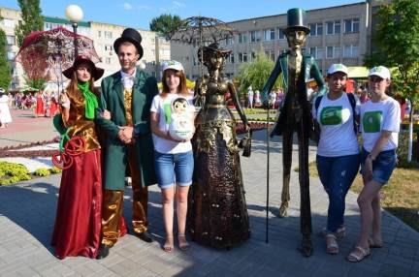

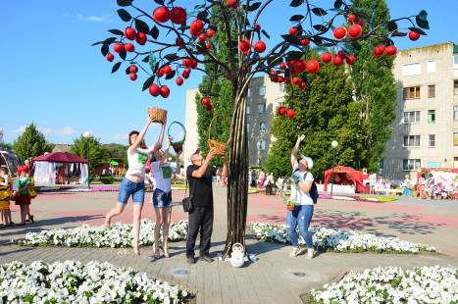

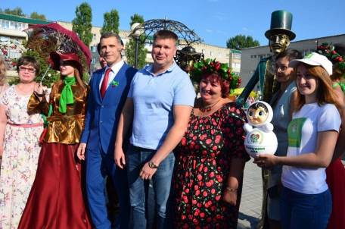

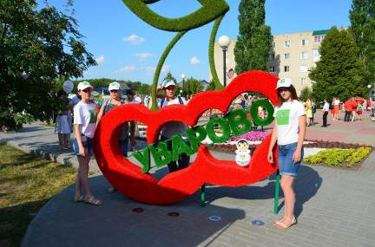

14.07.2018. Участие команды «Жемчужина леса» в фестивале «Абакумовская рыбка» - фестивале ухи, народного фольклора и тамбовского задора.
14 июля в деревне Абакумовка Токаревского района состоялся фестиваль «Абакумовская рыбка». Его организатором выступило тамбовское управление социальной защиты и семейной политики в рамках проекта «Социальный туризм».
Программа фестиваля включала: конкурс на самый большой улов, «поединок хоров», выставку-продажу товаров тамбовчан, находящихся на социальном обслуживании, соревнование поваров соцучреждений по приготовлению ухи, её дегустацию.
Наше участие в фестивале «Абакумовская рыбка» запомнится надолго. Центр «Жемчужина леса» представил выставку – продажу поделок, сделанных детьми и педагогами. Было приятно, что публика встретила наше выступление на конкурсе «Битва хоров» громкими аплодисментами. Несмотря на жару мы «зажигали» с тамбовскими частушками и задорной русской кадрилью.
Как известно без труда, не вынуть и рыбку из пруда. И наш творческий труд был поощрен. Нашей команде вручили Диплом лауреата туристического фестиваля «Абакумовская уха».
Огромное спасибо организаторам мероприятия за интересную идею проведения фестиваля!
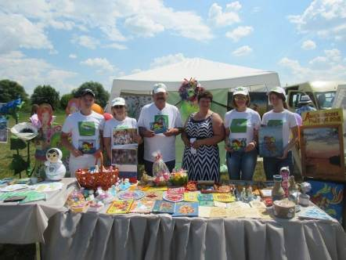

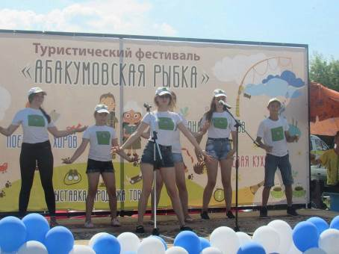

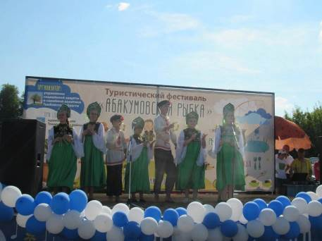

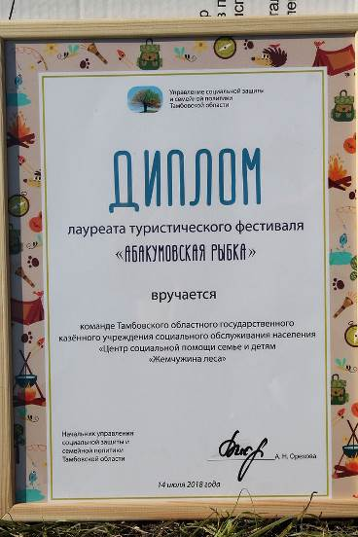

17.07.2018. Мастер-класс по основам безопасного отдыха на водоёмах провели сотрудники МЧС и следственного управления в Центре «Жемчужина леса».
В разгаре лето! Все стремятся проводить жаркие летние деньки на реке. Поэтому и проводятся профилактические мероприятия с детьми в детских оздоровительных лагерях. В ходе занятия сотрудники МЧС напомнили детям о том, что нельзя купаться в незнакомых водоёмах без присмотра взрослых, нырять в незнакомых местах, заплывать далеко от берега, устраивать в воде игры. Ребята приняли активное участие в беседе и уверенно отвечали на вопросы.
Самыми интересными для детей были практические занятия – примерка спасательного жилета и круга. Как выяснилось, спасательный круг не такой уж и лёгкий – весит он 4 килограмма. Все узнали, что круг нужно бросать выше по течению, чтобы не попасть в утопающего. А наличие жилета – не всегда залог безопасности. Спасательный жилет может удержать на воде вес человека от 40 до 120 килограммов, но неправильно надев его, можно утонуть.
О последствиях не соблюдения элементарных правил безопасности на воде рассказала представитель следственного управления, приведя примеры произошедших в этом году несчастных случаев с детьми.
В конце мероприятия организаторы поблагодарили всех участников и пожелали детям увлекательного и безопасного отдыха!
У ребят осталась масса впечатлений, а главное – полезных знаний.

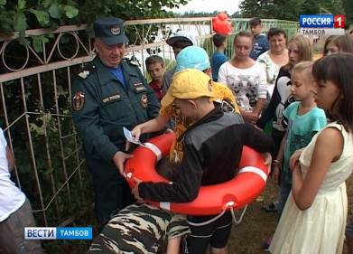

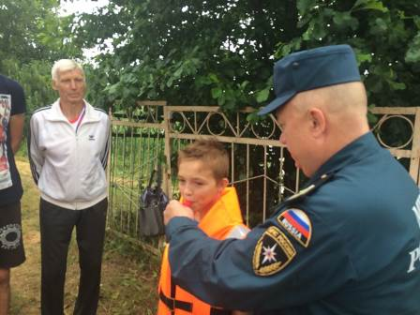

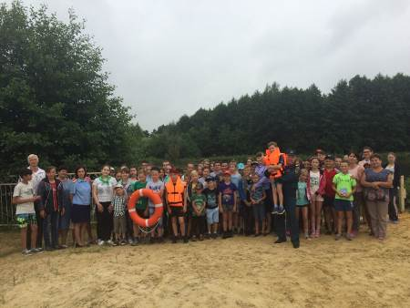

18.07.2018. Конкурсная программа «Приглашаем в Кукарекино» в Центре «Жемчужина леса» - не гастрономический фестиваль, а праздник веселья и позитивного настроения.
Фестиваль яйца Кукарекино проводится в Сампурском районе. Это гастрономический праздник событийного туризма. А в «Жемчужине леса» конкурсная программа «Приглашаем в Кукарекино» - это праздник веселья и позитивного настроения во время смены «Тамбовщина событийная».
В нашем Центре путешествие в Кукарекино выдалось на славу! Все дети вместе со своими вожатыми и воспитателями активно участвовали в нем.
Всё началось со знакомства команд: они придумали креативные названия и девизы. Мальчишки с удовольствием и азартом соревновались в «Петушиных боях», а девочки, как будущие хозяюшки быстро и оригинально составили вкусное меню на день, главными ингредиентами которого были курица и яйцо. Следующим номером программы были энергичные «Птичьи танцы». В интеллектуальном конкурсе ребята показали свои знания, сочинили стихотворения и нарисовали гербы Кукарекино. В завершении все команды поразили своими выступлениями – сценками и танцами на «Куриную» тематику (это было домашнее задание).
Много положительных эмоций все получили от этого праздника! Кукарекино нам запомнится надолго своими яркими, костюмированными выступлениями!
В Кукарекино сегодня развеселый праздник!
Много конкурсов и игр смешных и очень разных!
Все танцуют и поют весело и бойко,
Праздник будем вспоминать все мы очень долго!
(вот такое стихотворение сочинили дети 3 отряда).
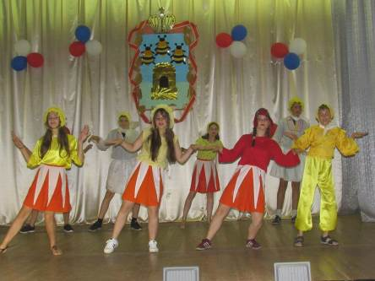

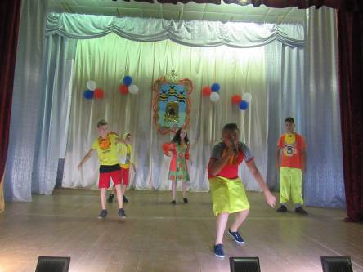

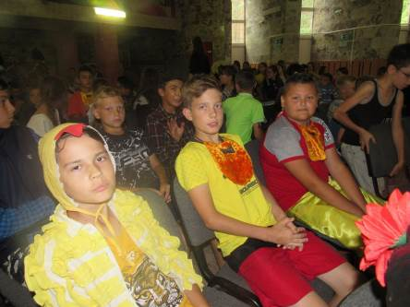

19.07.2018. Участники смены «Тамбовщина событийная» зарядились энергией на молодежном фестивале рок-музыки в пос.Строитель.
Рок – фестиваль в пос.Строитель - событие необычное и проводилось впервые. Его организовали и провели Молодёжный совет «Молодёжь Притамбовья» совместно с администрацией района и центром досуга «Молодежный».
Мероприятие собрало на одной площадке начинающие и известные рок-коллективы Тамбовской области и Черноземья: Эндорфин, BRIDCE, DISPLAY, Десерт Strike, «Гараж 114», Blind Sandy, 31 ноября, Dвижение, Kill Joyz и Park Atlantic. На сцене звучали популярные рок-хиты всех времён.
В рамках событийного туризма ребята старших отрядов приняли в фестивале активное участие. Понравилось всё: музыка, фотозоны, царящая атмосфера. Кроме духовной пищи ребята ещё отведали вкусной каши, которой всех щедро угощали военные.

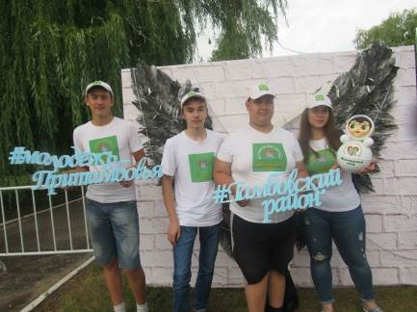
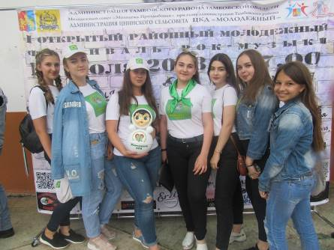

21.07.2018. Ребята из «Жемчужины леса» побывали на гостеприимном празднике «Татарский сабантуй».
На Тамбовщине регулярно проводятся мероприятия, посвященные культуре и традициям народов, проживающих на территории региона. Этнографический туризм с каждым годом обретает большую популярность.
В рамках смены «Тамбовщина событийная» ребята из «Жемчужины леса» все больше узнают, как многогранна и богата история нашей родной Тамбовщины! Но самое главное ее достояние – люди. Тёплый приём, который нам устроили жители села Энгуразово Уваровского района, запомнится надолго. Жители села бережно хранят историю, обычаи и традиции своего народа. В этот день здесь проходил праздник урожая «Татарский сабантуй».
Ребята из «Жемчужины леса» стали не только гостями праздника, но и смогли поучаствовать в татарских национальных играх и забавах. А перетягивание каната и игра в футбол с детьми местного села сдружили нас ещё больше. Гостеприимные хозяева приготовили угощения: с удовольствием все попробовали национальное блюдо – татарские перемячи. Ребят угостили мороженым, соками и попкорном. Для гостей праздника мы подарили музыкальный подарок, исполнив зажигательные песни. Казалось, что провожали нас действительно всем селом – вот такой дружный и гостеприимный народ живёт в селе Энгуразово.

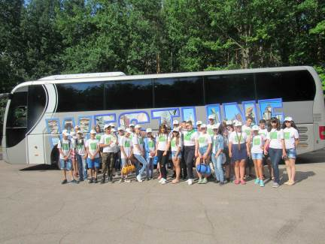
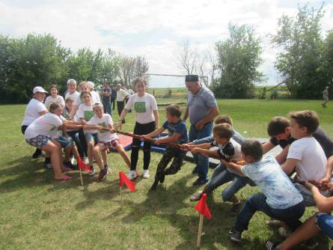

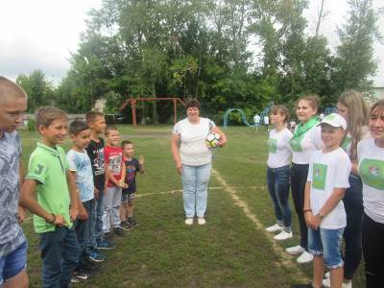

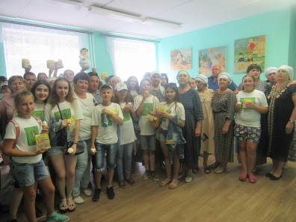
22.07.2018. Поездка детей из Центра «Жемчужина леса» в «Жемчужину уваровской земли» – «Ивановку» С.В.Рахманинова.
В 2018 году исполнилось 145 лет со дня рождения великого русского композитора С.В.Рахманинова.
Участники смены «Тамбовщина событийная» не могли пройти мимо такой знаменательной даты. Они были приглашены в «Жемчужину уваровской земли – «Ивановку» С.В.Рахманинова.
Сотрудники Музея-усадьбы провели для детей познавательную экскурсию, познакомив с историей рода Рахманиновых. Много внимания ребята уделили картинам и подлинным предметам мебели, быта и обихода дома, где великий композитор провёл самые плодотворные годы своей жизни.
Сегодня «Ивановка» – не обычный музей, в котором стоит музейная тишина, а концертная площадка, где постоянно звучат произведения Сергея Рахманинова. Наши дети душой почувствовали музыку С.В.Рахманинова, побывав в Музее-усадьбе в «Ивановке».
А еще в усадьбе проходят международные и всероссийские фестивали, всевозможные конкурсы, концерты, ассамблеи, мастер-классы, творческие вечера. Мы надеемся еще не раз приехать сюда почувствовать изысканную красоту и дух произведений Рахманинова.

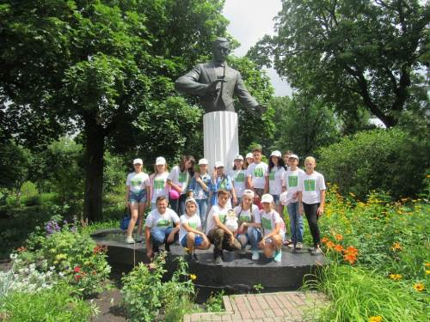
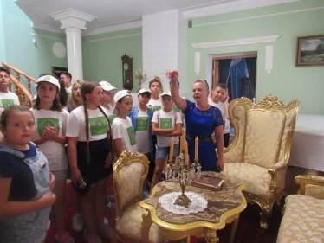

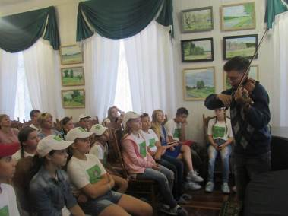

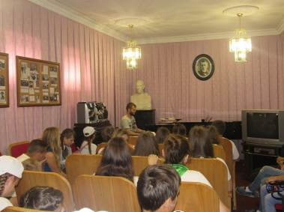

24.07.2018. Фотоохота возле арт-объектов в Центре «Жемчужина леса».
Фотоохота – это игра, которая вызывает у детей огромный интерес, а также помогает сплотить и подружить команду. В чем же суть этой игры? Конечно, в охоте за удачным снимком! Это конкурс фотографий на заданную тему. Участники получают десять заданий (фраз) и некоторое время бегают в поисках подходящих кадров к арт-объектам. Это исключительно творческое соревнование, где фантазия и идеи участников имеют определяющие значение.
На фотоохоте нашим ребятам из всех 5 отрядов пришлось и подумать, и создать костюмированные образы, и побегать. Самое сложное – придумать «что» и «как» сфотографировать. А «где» – это возле арт-объектов, которых уже много в Центре «Жемчужина леса»:
«В гостях у сказки» - у сказочной избушки.
«Ау-ау. Я тебя все равно найду…» - у декоративных скворечников.
«Фантазер» - ты меня называла…» - у стелы «Жемчужина леса».
«В гостях у Айболита» - у медкорпуса рядом с Айболитом.
«Что подсказывает вам сердце…» - у стелы «Я люблю «Жемчужину леса».
«Богиня дискотеки» - на танцплощадке.
«О, спорт, ты – мир!» - на стадионе.
«Любви все возрасты покорны…» - у арки с бабочками.
«Приятного аппетита!» - у столовой рядом с поваром.
«Едем-едем в соседнее село…» - рядом с «паровозиком».
Все ребята отлично справились с поставленной задачей, а лучшие получили призы. Важно, чтобы снимки вызывали эмоции.

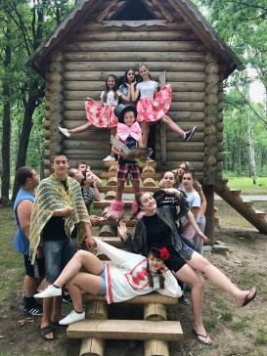
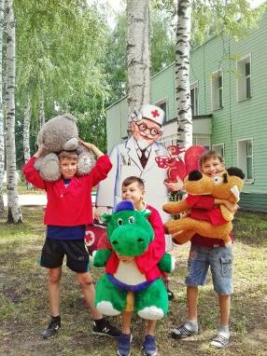

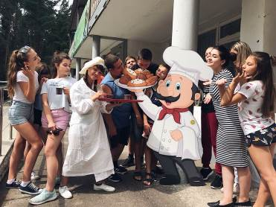

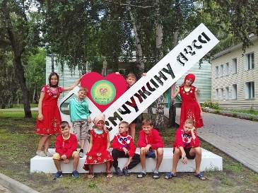
31.07.2018. Сегодня герой дня в «Жемчужине леса» - «кукла с несгибаемым характером», неваляшка.
Дин, дон, дили – дон! - что за странный перезвон раздавался в актовом зале «Жемчужины леса»? Сегодня нам крупно повезло - в «Жемчужину леса» в гости к участникам смены «Тамбовщина событийная» приехала экскурсовод музейно-выставочного комплекса г.Котовска Светлана Владиславовна Афонина с захватывающей историей создания куклы-неваляшки и коллекцией ее образцов. Все слушали ее с огромным вниманием. А еще дети впервые заглянули внутрь неваляшки и увидели музыкальный механизм.
Далее всех ждала презентация - увлекательная виртуальная экскурсия на производство удивительной неваляшки. Посмотрев ее, дети как будто бы побывали на производстве неваляшек. Они смогли увидеть, как штампуются детали для неваляшек, как собираются игрушки вручную, а затем расписываются художниками. Оказалось, на данном производстве большой ассортимент игрушек: Незнайка, Петрушка, Собачка, Панда, Мартышка, Клоун и даже Футбольный мяч! Все неваляшки упаковываются в индивидуальную красочную художественную упаковку.
Ребята поблагодарили Светлану Владиславовну троекратным «Спасибо!».
Директор Центра «Жемчужина леса» Инна Валентиновна Медведева показала ребятам неваляшку с эмблемой Центра и рассказала о том, как она путешествует по Тамбовщине. Благодаря «Жемчужине леса» наша неваляшка побывала на Вишневом фестивале в г.Уварово, на фестивале ухи «Абакумовская рыбка» и в усадьбе-музее Рахманинова в Ивановке.
Большой и приятной неожиданностью стало награждение Мариам Чхаидзе из 4 отряда – победительницы конкурса для девочек «Барышня Вишенка»в «Жемчужине леса». Администрация г.Уварово, организатор фестиваля «Вишневый сад», наградила ее неваляшкой с надписью «Уварово – вишневая столица».
Вот так мы все вместе, взрослые и дети, вносим свой вклад в развитие событийного туризма на Тамбовщине!

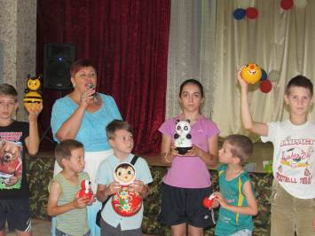

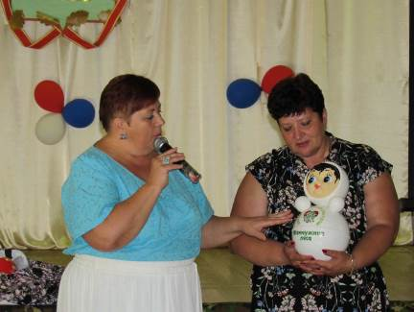

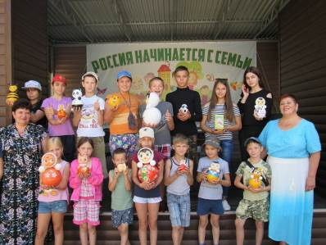

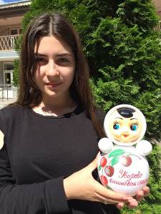

01.08.2018. «Картофельный разгуляй» в «Жемчужине леса» от сцены до речки.
Фестиваль «Картофельный разгуляй» проводится в августе в Воронежской области. А у нас в Тамбовской области в Центре «Жемчужина леса» праздник картошки «Картофельный разгуляй» начался на сцене, а закончился у костра на речке. Дети из 5 отрядов с азартом соревновались на «Картофельном разгуляе». А когда картошку запекли на костре – это нельзя ни с чем сравнить! Поэтому и песни лились на рекой Липовицей от всей души. Надолго останутся в памяти ребят и легенды, рассказанные вожатыми, и этот вечер, и закат, и новые друзья, ставшие такими родными и близкими за это короткое время пребывания в «Жемчужине леса» в смене «Тамбовщина событийная».

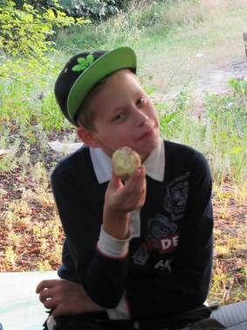

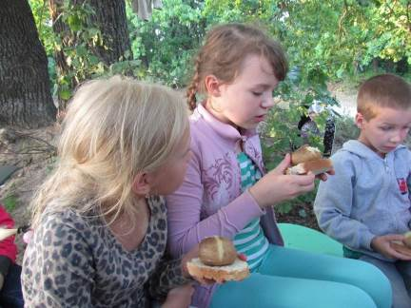

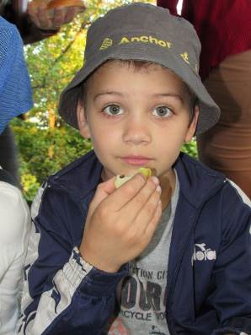

02.08.2018. Над рекой Липовицей возле «Жемчужины леса» разносились запах ароматной ухи и звуки песен участников смены «Тамбовщина событийная».
Разговоры еле слышны,
И над нами ночная тень.
В круговерти забот не заметили мы,
Как был прожит еще один день.
Не все ребята смогли побывать на фестивале «Абакумовская рыбка» и отведать ухи. Поэтому мы перенесли частичку фестиваля к нам, в «Жемчужину леса». А приятное совместили с полезным – и ухи вкуснейшей наварили, и вечер бардовской песни у костра провели. «Изгиб гитары желтой», «Перевал», «Ассоль», «Пора в дорогу, старина» – песни, которые полюбились многим. Это был заключительный вечер в «Жемчужине леса», который был наполнен воспоминаниями об интересных мероприятиях, поездках. Ребята с радостью делились полученными в лагере эмоциями и выражали надежду вернуться в «Жемчужину леса» еще ни один раз.

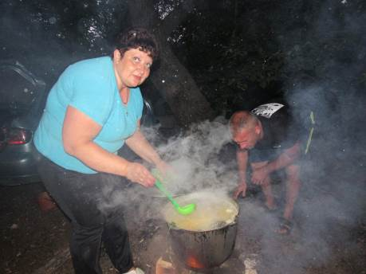

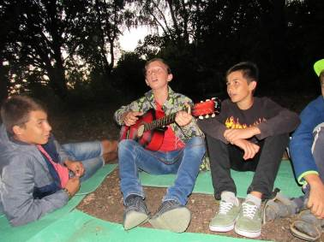

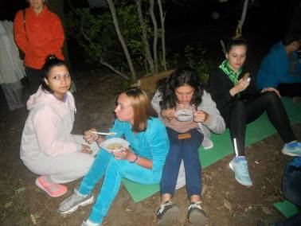

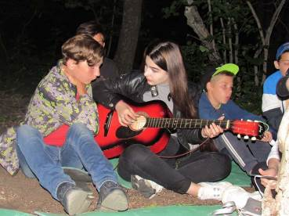

Приложение 10

Материалы с сайта Управления социальной защиты и семейной политики Тамбовской области:

http://uprsoc.tmbreg.ru/news.htm



14.07.2018 года впервые по инициативе управления социальной защиты и семейной политики области организован туристический фестиваль «Абакумовская рыбка».  В рамках празднования 100-летия образования системы социального обслуживания и развития инновационного проекта «Социальный туризм», реализуемого на территории области, на фестиваль приехали более 500 человек. Участниками праздника стали более 300 граждан, состоящих на социальном обслуживании в учреждениях области, сотрудники управления социальной защиты и семейной политики и коллективы подведомственных учреждений. | 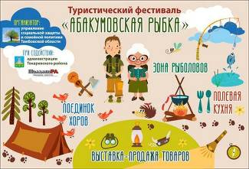
В живописном уголке деревни Абакумовка для гостей фестиваля были организованы несколько досуговых площадок: полевая кухня, зона рыболовов, поединок хоров, выставка-продажа изделий, подготовленных гражданами, проживающими в интернатах области. С приветственным словом к участникам фестиваля обратились: начальник управления социальной защиты и семейной политики области А.Н. Орехова, депутат областной Думы шестого созыва А.Г. Жирнов, глава администрации Токаревского района В.Н. Айдаров, председатель общественного совета управления В.М. Горлов, директор ТОГБСУ СОН «Абакумовский дом-интернат для престарелых и инвалидов» А.А. Ластовкин.
Завершился туристический фестиваль дегустацией 9 видов ухи, приготовленной поварами стационарных учреждений социального обслуживания населения.



